INSTITUTO SUPERIOR TECNÓLOGICO GUAYAQUIL



TECNOLOGÍA EN INFORMÁTICA CON MENCIÓN EN ANÁLISIS DE SISTEMAS

“Automatización de la Gestión Académica para personas con escolaridad inconclusa (PCEI), de la Unidad Educativa PCEI “Manuela Cañizares” en la ciudad de Guayaquil utilizando herramientas web”.

POYECTO DE TITULACIÓN

Previo a la obtención del Título de:

TECNOLOGÍA EN INFORMÁTICA MENCIÓN ANÁLISIS DE SISTEMAS

AUTOR:

Veliz Ozaeta Jazmany Arturo

Yagual Gonzalez Jean Carlos

**TUTOR**

Msc. Janeth Noroña

**CORREVISOR:**

Mgs. María del Carmen Naranjo Sánchez

**GUAYAQUI – ECUADOR**

2020



|  |  |  |  |
| --- | --- | --- | --- |
| **REPOSITORIO NACIONAL EN CIENCIAS Y TECNOLOGÍA** | | | |
| **FICHA DE REGISTRO DE TESIS:** | | | |
| **TÍTULO Y SUBTÍTULO:** | | | |
| Automatización de la Gestión Académica para personas con escolaridad inconclusa (PCEI), de la Unidad Educativa PCEI “Manuela Cañizares” en la ciudad de Guayaquil utilizando herramientas web. | | | |
| **AUTOR/ES:** | | **TUTOR:** | |
| Jazmany Arturo Veliz Ozaeta | | Msc. Janeth Noroña Alarcon | |
| Jean Carlos Yagual Gonzalez | |  |  |
|  | | **REVISORES:** | |
|  | | Msc. Maria del Carmen Naranjo | |
| **INSTITUCIÓN:** Instituto Superior Tecnológico Guayaquil | | **CARRERA:** TECNOLOGÍA EN INFORMÁTICA, MENCIÓN ANÁLISIS DE SISTEMAS | |
| **FECHA DE PUBLICACIÓN:** | | **N° DE PÁGS.:** 123 | |
| **ÁREA TEMÁTICA:** Tecnología | | | |
| **PALABRAS CLAVES:** Sistema, Sistema de Gestión Académica, Aplicativo Web. | | | |
|  |
| **RESUMEN** | | | |  |
| *En la actualidad la mayoría de las instituciones educativas públicas y privadas han optado por la adquisición de herramientas tecnológicas como sistemas de gestión académica, estas herramientas han sido provistas en el sector educativo público por el ministerio de educación pública y en el sector educativo privado por autogestión, esta herramienta permite realizar procesos de información con mejor tiempo y organización. Pero cabe mencionar que aún existen instituciones que no cuentan con estas herramientas lo que conlleva a realizar los procesos de forma tradicional como es el caso de la Unidad Educativa PCEI “Manuela Cañizares”, en la cual se han llevado de forma física los procesos importantes como lo son la matrícula, registro de calificaciones y generación de reportes académicos. El presente trabajo de titulación tiene como objetivo automatizar estos procesos para lo cual se realizó y se aplicó una metodología que permitió el levantamiento de información con la cual se identificaron las falencias en cada proceso y el tiempo que invierten para buscar información que necesitan al momento. Adicionalmente, se identificaron los requerimientos para lograr desarrollar una propuesta que permitirá mejorar la forma en que se llevan a cabo los procesos administrativos y así contribuir con el desarrollo tecnológico de la institución.* | | | |  |
| **N° DE REGISTRO (en base de datos):** | | **N° DE CLASIFICACIÓN:** | |  |
| **DIRECCIÓN URL (tesis en la web):** | | | |  |
|  |
| **ADJUNTO PDF** | **SI** | | **NO** |  |
| **X** | |  |  |
| **CONTACTO CON AUTORES:** | **Telefono:** 0991309094 09996608901 | **E-mail:** yagualjean5@gmail.com jazmany.veliz@outlook.com | |  |
|  |
| **CONTACTO DE LA** | **Nombre: INSTITUTO SUPERIOR TECNOLÓGICO GUAYAQUIL** | | |  |
| **INSTITUCIÓN** | **Teléfono: (04) 236 -5041** | | |  |

**INSTITUTO SUPERIOR**

**TECNOLÓGICO GUAYAQUIL, GUAYAS**

**CARRERA TECNOLOGÍA EN DESARROLLO DE SOFTWARE/ DESARROLLO DE SOFTWARE CON NIVEL EQUIVALENTE A TECNOLOGÍA SUPERIOR**

**Certificación del Tutor**

Habiendo sido nombrado **Msc. Janeth Noroña**, tutor del trabajo de titulación certifico que el presente proyecto ha sido elaborado por **Jazmany Arturo Veliz Ozaeta** con **C.I: 0951911858**, **Jean Carlos Yagual Gonzalez** con **C.I: 0953420817**, con mi respectiva supervisión como requerimiento parcial para la obtención del título de **TECNÓLOGO EN INFORMÁTICA CON MENCIÓN ANÁLISIS DE SISTEMAS.**

**Tema:**

“Automatización de la Gestión Académica para personas con escolaridad inconclusa (PCEI), de la Unidad Educativa PCEI “Manuela Cañizares” en la ciudad de Guayaquil utilizando herramientas web”.

Certifico que he revisado y aprobado en todas sus partes, encontrándose apto para su sustentación.

**Msc.** Janeth Noroña Alarcon

Docente tutor

**INSTITUTO SUPERIOR**

**TECNOLÓGICO GUAYAQUIL, GUAYAS**

**CARRERA TECNOLOGÍA EN DESARROLLO DE SOFWARE /**

**DESARROLLO DE SOFTWARE CON NIVEL EQUIVALENTE A TECNOLOGÍA SUPERIOR**

**Renuncia de Derechos de Autor**

Por medio de la presente certifico que los contenidos desarrollados en este trabajo de titulación son de absoluta propiedad y responsabilidad **Jazmany Arturo Veliz Ozaeta** con **C.I: 0951911858**, **Jean Carlos Yagual Gonzalez** con **C.I: 0953420817**

Cuyo título es AUTOMATIZACIÓN DE LA GESTIÓN ACADÉMICA PARA PERSONAS CON ESCOLARIDAD INCONCLUSA (PCEI), DE LA UNIDAD EDUCATIVA PCEI “MANUELA CAÑIZARES” EN LA CIUDAD DE GUAYAQUIL UTILIZANDO HERRAMIENTAS WEB.

Derechos que renunciamos a favor del Instituto Tecnológico Superior Guayaquil, para que haga uso como a bien tenga.

Jazmany Arturo Veliz Ozaeta Jean Carlos Yagual Gonzalez

C.I.: 0951911858. C.I.: 0953420817.

Dedicatoria

Dedico todos mis esfuerzos a mis padres Wilson y Rosa que pese a su constante lucha con la falta de recursos económicos me permitieron alcanzar mis estudios desde la instrucción básica hasta la instrucción superior, además por enseñarme valores como la honestidad y respeto al momento de adquirir conocimientos, por inculcarme que lo más importante dentro de la vida es la honestidad y el esfuerzo convirtiéndome en una persona de bien que lucha por sus ideales.

A mis hermanas Geraldine y Mayra ya que siempre me han inculcado buenas enseñanzas como hermanas mayores y han servido como ejemplo para poder realizarme profesionalmente.

A mi cuñado Marlon a quien consideró como una persona sabía y responsable y a mis tres sobrinos Mylan, Itzel y Camila que son mi inspiración.

Además, a mis abuelos que mediante sus consejos lograron implantar una semilla de buenas enseñanzas para llegar al camino del éxito desde que era un niño inculcándome el valor de la honestidad y a querer estudiar no solamente por obligación sino por amor propio y deseo de superación.

A todas mis tías que han sido de mucha ayuda brindándome consejos de superación y apoyo para poder llegar hasta donde estoy.

**Autor:** Jazmany Arturo Veliz Ozaeta

Dedicatoria

Dedico todos mis esfuerzos principalmente a Dios quien ha estado siempre presente en mi familia, a mis padres Alejandro Yagual y María Gonzalez que se esforzaron y siguen esforzándose día a día por mí y mis hermanos Jenny y Geral, que nos permitieron llegar donde ellos no pudieron, por enseñarme a que no siempre se va a tener y que cuando se tiene valorar y agradecer, por inculcarme que la honestidad, el respeto y el esfuerzo nos llevará a donde nosotros queramos.

A mis hermanos que se encuentran en el exterior Javier y Zoraida quienes han estado presente en cada momento estando lejos y brindarme un buen ejemplo de esfuerzo y perseverancia.

A mis hermanos Priscila, Mario, Gustavo y David quienes también fueron parte del esfuerzo con el cual me fue posible cumplir este logro de poder realizarme profesionalmente.

A mi tía Isabel Yagual quien fue también un pilar fundamental en este proceso de formación profesional.

A mis sobrinos Alan, Ednny, Mia, Isaac, Sarai, Justin, Taylor, David, Aldo, Ainara, Anahi, Ander, Ángel y Leonel a quienes quiero mucho.

Además, a mis abuelos quienes me aconsejaron y me regalaron unos buenos y hermosos momentos y me enseñaron a poder superarme.

**Autor:** Jean Carlos Yagual Gonzalez

**Agradecimientos**

Agradecemos de corazón a Dios por esta oportunidad que nos ha dado de poder continuar con nuestros estudios y volvernos unos profesionales de bien, personas que con mucho esfuerzo y dedicación han logrado cumplir sus metas y desarrollar sus ideales además de brindarnos salud, vida y muchas ganas para poder seguir adelante siendo la pieza fundamental para poder lograr todas nuestras metas.

A nuestros padres y familiares, quienes, mediante sus consejos, apoyo moral y psicológico han logrado que todos nuestros esfuerzos den frutos siendo esto el principio de todo para poder mejorar nuestra calidad de vida y poder aportar al país como jóvenes profesionales dispuestos a levantar la nación con ganas de querer impartir nuestros conocimientos a las personas que vienen detrás nuestro.

A todos nuestros docentes que durante el transcurso de la carrera han logrado dejar una huella de conocimiento en nuestro ser permitiéndonos ser unos profesionales capacitados para poder estar inmersos en el mundo laboral.

A todas las personas que conforman el Instituto Superior Tecnológico Guayaquil que de una u otra manera han sido un pilar fundamental para que nuestros estudios puedan impartirse comenzando desde la parte de limpieza hasta la parte organizacional de la institución.

**Autores:** Jazmany Arturo Veliz Ozaeta & Jean Carlos Yagual Gonzalez

**Resumen**

En la actualidad la mayoría de las instituciones educativas públicas y privadas han optado por la adquisición de herramientas tecnológicas como sistemas de gestión académica, estas herramientas han sido provistas en el sector educativo público por el ministerio de educación pública y en el sector educativo privado por autogestión, esta herramienta permite realizar procesos de información con mejor tiempo y organización. Pero cabe mencionar que aún existen instituciones que no cuentan con estas herramientas lo que conlleva a realizar los procesos de forma tradicional como es el caso de la Unidad Educativa PCEI “Manuela Cañizares”, en la cual se han llevado de forma física los procesos importantes como lo son la matrícula, registro de calificaciones y generación de reportes académicos. El presente trabajo de titulación tiene como objetivo automatizar estos procesos para lo cual se realizó y se aplicó una metodología que permitió el levantamiento de información con la cual se identificaron las falencias en cada proceso y el tiempo que invierten para buscar información que necesitan al momento. Adicionalmente, se identificaron los requerimientos para lograr desarrollar una propuesta que permitirá mejorar la forma en que se llevan a cabo los procesos administrativos y así contribuir con el desarrollo tecnológico de la institución.

**Abstract**

Currently most public and private institutions have adopted for the acquisition of technological tolos as an academic management system these have been provided in the education sector by the ministry of public education and in the private education sector by self-management this tool allows to carry out the information process with better time and organization. But it's worth mentioning that there still institutions that do not count with these tools that entails to carry down processes in a tradditional way as is the case of the Educational Unit PCEI “Manuela Cañizares”. In which the important processes has been taken physically as they are the enrollment, racing record and generation of academic report. The present the degree work aims to automate these processes for which they were made a methodology was applied that allowed the information gathering, requirements were identified the shortcomings in each process in the time that invests to search information what they need at the moment. For which it was carried out and applied a methodology that allowed the uprising of information, requirements were identified to manage to develop a proposal that will allow us to improve the way administrative processes are carried out and thus contribute to the technological development of the institution.

**Tabla de Contenidos**

Capítulo I 1

1.1 Antecedentes 1

1.2 Planteamiento del problema 3

1.3 Justificación 4

1.4 Resultados Esperados 5

1.5 Objetivos de la Investigación 6

1.5.1 Objetivo general 6

1.5.2 Objetivos específicos 6

1.6 Delimitación del problema 7

1.6.1 Delimitación de tiempo 7

1.6.2 Delimitación Espacio Físico - Geográfico 7

1.6.3 Delimitación poblacional 8

2 Capítulo II 9

2.1 Marco teórico 9

2.1.1 Automatización 9

2.1.2 Sistema 11

2.1.3 Gestión 15

2.1.4 Tecnología de Información 16

2.1.5 Tecnologías de información y Comunicación 16

2.1.6 Aplicación Web 17

2.1.7 Sistema de Control Escolar en un Ambiente Web 21

2.1.8 Lenguajes de programación 22

3 Capítulo III 25

3.1 Diseño de la Investigación 25

3.1.1 Fases de investigación 26

3.1.2 Objeto de estudio 27

3.1.3 Período y lugar donde se desarrolla la investigación 28

3.1.4 Tipo de entidad en la que se va a realizar el proyecto 28

3.2 Tipo de Investigación 28

3.2.1 Investigación Cuantitativa 29

3.2.2 Nivel de investigación Descriptiva 30

3.3 Metodología 31

3.4 Método y técnicas de investigación 31

3.4.1 Instrumentos de Investigación 32

3.4.2 Encuestas 34

3.4.3 Escala de Likert 36

3.5 Población y Muestra 37

3.5.1 Población 37

3.5.2 Muestra 38

3.6 Análisis de los resultados de los instrumentos aplicados 40

3.6.1 Análisis de los resultados de encuesta dirigida a Padres de familia 40

3.6.2 Análisis de los resultados de encuesta dirigida a estudiantes 50

3.6.3 Análisis de resultados de encuesta dirigida al personal docente. 60

3.7 Consideraciones y Recomendaciones 65

3.7.1 Consideraciones generales 65

3.7.2 Cronograma de la investigación 65

3.7.3 Recomendaciones 65

4 Capítulo IV 66

4.1 Propuesta Tecnológica 66

4.1.1 Título de la Propuesta 66

4.1.2 Objetivo General 66

4.1.3 Objetivos Específicos 66

4.1.4 Descripción de la Propuesta 66

4.1.5 Análisis Costo - Beneficio 67

4.1.6 Personal Involucrado de la Unidad Educativa PECI “Manuela Cañizares”. 68

4.2 Desarrollo de la Propuesta 69

4.2.1 Análisis de Requerimientos 69

4.2.2 Validación de Requerimientos 69

4.3 Diagrama de Base De Datos 82

4.3.1 Descripción de la base de datos. 83

4.4 Cronograma de Actividades 84

4.5 Diseño de Interfaz del Software 85

Referencias 92

Anexos 97

**Lista de tablas**

Tabla 1. Ventajas y Desventajas de un sistema de gestión de información. 5

Tabla 2. Población Unidad Educativa PCEI “Manuela Cañizares”. 38

Tabla 3. Muestra de Población total. 39

Tabla 4. Pregunta 1 encueta dirigida a padres de familia. 40

Tabla 5. Pregunta 2 encueta dirigida a padres de familia. 41

Tabla 6. Pregunta 3 encueta dirigida a padres de familia. 42

Tabla 7. Pregunta 4 encueta dirigida a padres de familia. 43

Tabla 8. Pregunta 5 encueta dirigida a padres de familia. 44

Tabla 9. Pregunta 6 encueta dirigida a padres de familia. 45

Tabla 10. Pregunta 7 encueta dirigida a padres de familia. 46

Tabla 11. Pregunta 8 encueta dirigida a padres de familia. 47

Tabla 12. Pregunta 9 encueta dirigida a padres de familia 48

Tabla 13. Pregunta 10 encueta dirigida a padres de familia 49

Tabla 14. Pregunta 1 encueta dirigida a estudiantes. 50

Tabla 15. Pregunta 2 encueta dirigida a estudiantes. 51

Tabla 16. Pregunta 3 encueta dirigida a estudiantes. 52

Tabla 17. Pregunta 4 encueta dirigida a estudiantes. 53

Tabla 18. Pregunta 5 encueta dirigida a estudiantes. 54

Tabla 19. Pregunta 6 encueta dirigida a estudiantes. 55

Tabla 20. Pregunta 7 encueta dirigida a estudiantes. 56

Tabla 21. Pregunta 8 encueta dirigida a estudiantes. 57

Tabla 22. Pregunta 9 encueta dirigida a estudiantes. 58

Tabla 23. Pregunta 10 encueta dirigida a estudiantes. 59

Tabla 24. Pregunta 1 encueta dirigida a docentes. 60

Tabla 25. Pregunta 2 encueta dirigida a docentes. 61

Tabla 26. Pregunta 3 encueta dirigida a docentes. 62

Tabla 27. Pregunta 4 encueta dirigida a docentes. 63

Tabla 28. Pregunta 5 encueta dirigida a docentes. 64

Tabla 30. Beneficio Social 67

Tabla 32. Personal de la comunidad educativa. 68

Tabla 33. Personal de la comunidad educativa. 68

Tabla 34. Personal de la comunidad educativa. 68

Tabla 35. Personal de la comunidad educativa. 69

Tabla 36. Ingreso o logueo al sistema. 73

Tabla 37. Creación de usuario. 75

Tabla 38. Caso de uso creación de usuario 77

Tabla 39. Proceso de matricula y registro de calificaciones. 79

Tabla 40. Ingreso de Calificaciones - Asistencias 80

Tabla 41. Estudiante – Visualización de datos – Calificaciones. 81

Tabla 42. Cronograma de Actividades 84

**Lista de figuras**

Figura 1. Beneficios derivados de mapeo y gestión de procesos. 1

Figura 2. Ubicación de la Unidad Educativa PCEI Manuela Cañizares. 7

Figura 3. Ubicación de la Unidad Educativa PCEI Manuela Cañizares. 8

Figura 4. Elementos que conforman el funcionamiento de una Aplicación Web 21

Figura 5. Elementos que conforman el funcionamiento de una Aplicación Web. 23

Figura 6. Elementos que conforman el funcionamiento de una Aplicación Web. 23

Figura 7. Proceso de investigación. 25

Figura 8. Proceso Cuantitativo. 30

Figura 9. Método o procesos generales de una investigación 32

Figura 10. Fases para elaboración y guía. 33

Figura 11. Gráfico estadístico de encuesta dirigida a padres de familia pregunta 1. 40

Figura 12. Gráfico estadístico de encuesta dirigida a padres de familia pregunta 2. 41

Figura 13. Gráfico estadístico de encuesta dirigida a padres de familia pregunta 3. 42

Figura 14. Gráfico estadístico de encuesta dirigida a padres de familia pregunta 4. 43

Figura 15. Gráfico estadístico pregunta 5 de encuesta dirigida a padres de familia. 44

Figura 16. Gráfico estadístico pregunta 6 de encuesta dirigida a padres de familia. 45

Figura 17. Gráfico estadístico pregunta 7 de encuesta dirigida a padres de familia. 46

Figura 18. Gráfico estadístico pregunta 8 de encuesta dirigida a padres de familia. 47

Figura 19. Gráfico estadístico pregunta 9 de encuesta dirigida a padres de familia. 48

Figura 20. Gráfico estadístico pregunta 10 de encuesta dirigida a padres de familia. 49

Figura 21. Gráfico estadístico de encuesta dirigida a estudiantes pregunta 1. 50

Figura 22. Gráfico estadístico de encuesta dirigida a estudiantes pregunta 2. 51

Figura 23. Gráfico estadístico de encuesta dirigida a estudiantes pregunta 3. 52

Figura 24. Gráfico estadístico de encuesta dirigida a estudiantes pregunta 4. 53

Figura 25. Gráfico estadístico de encuesta dirigida a estudiantes pregunta 5. 54

Figura 26. Gráfico estadístico de encuesta dirigida a estudiantes pregunta 6. 55

Figura 27. Gráfico estadístico de encuesta dirigida a estudiantes pregunta 7. 56

Figura 28. Gráfico estadístico de encuesta dirigida a estudiantes pregunta 8. 57

Figura 29. Gráfico estadístico de encuesta dirigida a estudiantes pregunta 9. 58

Figura 30. Gráfico estadístico de encuesta dirigida a estudiantes pregunta 10. 59

Figura 31. Gráfico estadístico de encuesta dirigida a docentes pregunta 1. 60

Figura 32. Gráfico estadístico de encuesta dirigida a docentes pregunta 2. 61

Figura 33. Gráfico estadístico de encuesta dirigida a docentes pregunta 3. 62

Figura 34. Gráfico estadístico de encuesta dirigida a docentes pregunta 4. 63

Figura 35. Gráfico estadístico de encuesta dirigida a docentes pregunta 5. 64

Figure 36. Cronograma de Actividades de la Investigación. 65

Figura 37. Diagrama de secuencia 1. Creación de usuario. 70

Figura 38. Diagrama de secuencia 2. Matricula. 70

Figura 39. Diagrama de secuencia 3. Registro de calificaciones y asistencias. 71

Figura 40. Diagrama de secuencia 3. Registro de calificaciones y asistencias. 71

Figura 41. Caso de Uso 1. Ingreso al Sistema Diagrama de Casos de Uso 1. Usuarios – Acceso al Sistema 73

Figura 42. Diagrama de Casos de Uso 2. Traeas de administrador Usuarios – Crusos. 74

Figura 43 Diagrama de Casos de Uso 3. 76

Figura 44. Diagrama de caso de uso 4. Acciones y permisos de usuario administrativo. 78

Figura 45. Diagrama de caso de uso 5. Docente – Registro de Asistencia – Calificaciones. 80

Figura 46. Diagrama de caso de uso 6. Estudiante – Visualización datos. 81

Figura 47. Diagrama de Bases de datos. 83

Figura 48. Login del Sistema. 85

Figura 49. Pagina Pincipal del sistema. 85

Figura 50. Módulo de Matricula. 86

Figura 51. Nominas de estudiantes 86

Figura 52. Nóminas de Estudiantes Matriculados. 87

Figura 53. Módulo de cursos. 87

Figura 54. Creación de curso. 88

Figura 55. Modulo Registro de Docentes. 88

Figura 56. Módulo de horarios. 89

Figura 57. Creación de Horarios. 89

Figura 58. Módulo Registro de Asistencias. 90

Figura 59. Edición de Horarios. 90

Figura 60. Ingreso de Asistencias. 91

Figura 61. Encuesta Dirigida a Directivo del plantel. 97

Figura 62. Formulario de matrícula impreso 98

Figura 63. Acta de calificaciones fisica. 99

Figura 64. Encuesta dirigida a padres de familia. 100

Figura 65. Encuesta dirigida a padres de familia. 101

Figura 66. Encuesta dirigida a estudiantes. 102

Figura 67. Encuesta dirigida a estudiantes. 103

Figura 68. Encuesta dirigida a docentes. 104

**Introducción**

En el mundo moderno actualmente la gestión de procesos se considera como un factor muy común debido a que todas las actividades que se realizan en una empresa, institución u organización deben de estar totalmente organizadas y con sus respectivos datos respaldados, se considera que el tiempo es un factor de suma importancia dentro de las organizaciones ya sea para abarcar más recursos e invertir los minutos en trabajo.

Los sistemas que gestionan las actividades que realiza una organización o institución en específico son de suma importancia ya que ayudarán a optimizar el tiempo que se le dedique a dicha tarea, es decir si la institución posee algún sistema que pueda realizar funciones y que reemplacen a la labor humana de cualquier trabajador sería de mucha ayuda y óptima eficiencia para poder agilizar además de ahorrar tiempo y recursos, es decir dicho trabajador podría emplear sus horas de labor realizando otras funciones dentro de la institución. El aporte que presentan los sistemas de gestión a las instituciones o empresas es de suma importancia y ayuda ya que brinda confianza y seguridad en el apartado de respaldo de datos además de poder economizar costos tanto en talento humano y en el ahorro de tiempo.

En el caso de la Unidad Educativa PCEI Manuela Cañizares el número de docentes está contabilizado con un total de 10 personas entre ellas están: el rector, vicerrector y una secretaria, que al mismo tiempo imparten clases dentro de la institución. La finalidad es desarrollar un sistema que ayude y aporte a la institución para que, al momento de subir calificaciones, asistencias, pueda crear algún alumno y modificar datos de la institución, que este proceso sea mucho más rápido y permita ahorrar tiempo tanto para profesores, rector y secretario.

Por lo tanto, en el presente trabajo de titulación en las cuales se presentará: un sistema de gestión académica para dicha institución educativa, todo este trabajo estará detallado por cuatro capítulos se detallará la investigación, la propuesta, el marco teórico y legal diseño de la investigación y metodología además de una propuesta final en donde se detalla todas las características que presenta el sistema y en qué favorecerá a la institución educativa.

# Capítulo I

## Antecedentes

La sistematización de procesos es un factor fundamental para la productividad de una institución sin importar la actividad que ésta realice. El mundo de la tecnología nos da el privilegio de obtener todos los datos organizados para que los niveles de calidad de los servicios a ofrecer sean óptimos, aportando un mayor grado de efectividad haciendo énfasis a un trabajo continuo e ininterrumpido. La informática está presente en cualquier tipo de entidad sin importar la clase de actividad que realice donde se tiene en cuenta el procesamiento de datos, es por esto que grandes medianas o pequeñas instituciones tienen implementado algún tipo de sistema dependiendo a lo que se dediquen con la finalidad de administrar la información, ahorrar tiempo, proporcionar mayor solidez en la tarea a realizar además de proveer seguridad y mayor rapidez, en la siguiente figura se mostrará el beneficio de porcentaje derivado de sistematizar y gestionar los procesos. (ver Figura 1).

Figura 1.

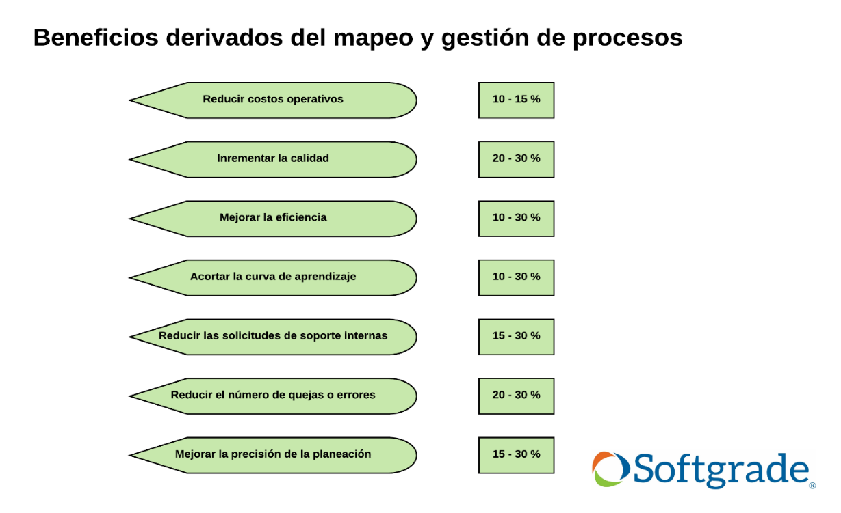*Beneficios derivados de mapeo y gestión de procesos.*

***Fuente:*** *Información tomada del sitio web Softgrade. Elaborado por* Softgrade (2020)*.*

El desarrollo de un sistema de gestión académico posibilita la realización de procedimientos y procesos a nivel educativo, todo esto con la finalidad de organizar, estructurar y coordinar la labor que vaya a efectuar la persona encargada del manejo del sistema, por lo cual se presentan múltiples beneficios en torno a la comunicación de la comunidad educativa, mejorando servicios y procesos de carácter administrativo en beneficio de estudiantes docentes y directivos estudiantiles es por esto que se aduce lo siguiente “La educación es indispensable para el conocimiento, el ejercicio de los derechos y la construcción de un país soberano, y constituye un eje estratégico para el desarrollo nacional” Barrezueta(2011).

El mecanismo que permitirá sistematizar la forma de trabajar en torno a los procesos institucionales para la Unidad Educativa PCEI “Manuela Cañizares” se enfoca en un sistema de gestión académica, el cual será un proceso de suma importancia para la organización como es el registro de estudiantes o matriculación y registro de calificaciones, es decir con la ayuda del nuevo sistema se matriculará y se ponderará notas académicas de los estudiantes acortando el tiempo de demora que este proceso genere. Actualmente la institución educativa lleva el proceso de matrícula y calificaciones de forma manual, por lo que se presentan varios problemas como desorganización, falta de eficiencia y riesgos al no poseer backups de seguridad.

La Unidad Educativa imparte conocimientos a personas que no han logrado culminar la educación secundaria y que nuevamente están retomando los estudios, teniendo a disposición un aproximado de 10 docentes y 240 alumnos.

Cabe recalcar que utilizar sistemas de gestión de información permite automatizar los procesos y procedimientos, proporcionar información de apoyo a la toma de decisiones y lograr ventajas competitivas a través de su implantación y uso.

Con lo anterior expuesto se muestra dicho se muestra la gran importancia de establecer las bases e inquietudes para conocer porque es importante un sistema de gestión académica que ayude a procesar datos e información de manera eficiente, de la misma manera se espera brindar un producto de completa calidad y eficiencia, todo esto se ha realizado mediante la elaboración y conclusión de investigaciones debidas.

Esta propuesta proporcionará una interfaz amigable con el usuario, por lo que se efectuará las funciones básicas del sistema, tanto para estudiantes, docentes y personal administrativo en aspectos de matriculación y proceso de calificaciones.

## Planteamiento del problema

La Unidad Educativa PCEI “Manuela Cañizares” cuenta con 1 directivo, 9 docentes y 240 estudiantes, de los cuales una docente realiza la labor de auxiliar de archivo, su principal objetivo es brindar la mejor calidad de servicio a su comunidad educativa, tanto en carácter educativo, como administrativo, motivo por el cual se ve en la necesidad de adquirir un sistema de gestión académica para poder agilitar procesos, aumentar el desempeño de sus colaboradores, ya que muchas veces el proceso de entrega de calificaciones se da en forma física lo que toma mucho tiempo consolidar la información, requiriendo contar con un sistema que permita ingresar las calificaciones de los estudiantes de una manera más ágil.

La institución debe realizar nóminas de estudiantes por cada período con su respectiva información, al no contar con un sistema que controle la gestión de datos académicos se puede duplicar o perder la información, además el tiempo destinado para la actividad es mayor al establecido.

El uso de Tecnologías de Información en las organizaciones e instituciones educativas va en aumento debido a que se aprovecha el tiempo en los procesos internos de las mismas. La presencia de procesos sistematizados en áreas administrativas de instituciones permite hacer un seguimiento de información para que, al momento de ser requerida, esté al alcance.

Mediante el uso de las herramientas informáticas y una buena capacitación se pueden automatizar procesos dentro de las instituciones educativas lo cual permitirá realizar de manera rápida los procesos requeridos en dicha actividad.

Según lo dicho por Molina Alvarado (2013) tratar la información automáticamente pone de manifiesto que el término informática ofrece un conjunto de conocimientos científicos y técnicos por lo cual es posible realizar y tratar de forma automatizada la información por medio de computadores y dispositivos inteligentes.

Se utilizarán técnicas de recolección de información para determinar la raíz de la problemática para así poder plantear las soluciones que permitan mitigarla, y así poder aumentar la calidad de los procesos.

## Justificación

Los recursos tecnológicos son muy imprescindibles actualmente en las instituciones educativas, debido a que el uso de éstos ayuda a mejorar las tareas que se realizan y es una razón importante por la que el sector educativo está inmerso en el cambio y transformación en la que la comunicación y avance de la tecnología son una parte importante en la evolución de la sociedad.

El uso de los medios tecnológicos y de sistemas de control de información que faciliten el ingreso de datos personales de los estudiantes que se educan en la Unidad Educativa PCEI Manuela Cañizares de la parroquia Tarqui-Cantón Guayaquil- Provincia Guayas, es importante ya que permitirá el almacenamiento de información lo que permitirá realizar consultas y la información estará disponible inmediatamente, pero se pueden apreciar ventajas y desventajas al momento de implementar un sistema de gestión informático, tal como se nota en la siguiente tabla 1:

Tabla 1.

Ventajas y Desventajas de un sistema de gestión de información.

|  |  |
| --- | --- |
| Ventajas | Desventajas |
| * Integración de nuevas tecnologías y herramientas de vanguardía, son de gran ayuda, ya que se mantienen actualizados en lo que la tecnologia se refiere. | * Los problemas tecnicos pueden surgir como fallas de hardware, software o funciones implementadas inadecuadamente para apoyar ciertas actividades de la organización. |
| * Tiene mayor y mejor disponibilidad de información para los usuarios en tiempo real, para que sea utilizada cuando ellos asi lo prefieran. | * La resistencia al cabio de los usuarios, es decir, al cambio que surgen con las nuevas tecnologías para la innovación de la información. |
| * Permite comparar resultados alcandos con los objetivos programads, con fines de evaluarlos y controlarlos. | * El tiempo que pueda tomar su implementación, ya que no tiene un tiempo específico. |
| * Disminuye errores, tiempo y recursos que no son necesarios. * Ayuda a incrementar la efectividad en las operaciones de la organización. * Control efectivo de las actividades de la organización. | * Permite una planificacion de estrategia a largo plazo. |

**Fuente:** Sitio web SlideShare.

Este proyecto evidencia la necesidad de la implementación de un sistema académico que garantice comodidad y seguridad al momento de ingresar los datos y realizar las consultas necesarias lo que reducirá el tiempo que tomaba realizar estos procesos de forma manual evitando también el retraso y pérdida de información.

## Resultados Esperados

El proyecto Planteado al estar enfocado hacía el área estudiantil pretende que sus beneficiarios directos sean los estudiantes y a su vez proveer eficiencia a las distintas áreas en la cual se automatizará el proceso de información, es decir se procura lograr todo esto utilizando herramientas de investigación tecnológica y aportando metodologías investigativas que realcen y aporten nuevas ideas desarrollando así un proyecto optimizado, mejorado y moderno. Se establecerá un antes y un después del proyecto, cabe destacar que desde el principio se procederá a valorar la situación actual del proceso de matriculación y calificaciones destacando así los beneficios que aporte dicho proyecto a la culminación del mismo.

Se estima que todo este proceso permitirá que la institución tenga una visión más futurista y que con el pasar del tiempo puedan implementar varios módulos más en distintas áreas administrativas que le permitan generar mejoras en la atención a estudiantes.

Se espera reducir el tiempo de entrega de calificaciones tanto para la labor del docente como para los estudiantes además que los procesos sean más agiles y pertinentes respecto al progreso de la adaptación al sistema.

## Objetivos de la Investigación

### Objetivo general

* Analizar la situación por la que atraviesa el proceso de gestión académica mediante la utilización de herramientas tecnológicas para la automatización de los procesos académicos de la Unidad Educativa PCEI “Manuela Cañizares”.

### Objetivos específicos

* Establecer los métodos investigativos que se utilizarán para el levantamiento de información.
* Investigar los procesos que se llevan a cabo en torno la gestión académica de la institución.
* Establecer los lenguajes y herramientas de programación web que se utilizarán para el desarrollo del sistema.

## Delimitación del problema

### Delimitación de tiempo

El proyecto tiene un aproximado de 6 meses de elaboración, durante el cual se realizará el respectivo levantamiento de información, definición de herramientas tecnológicas a utilizar para el desarrollo del proyecto, y el cumplimiento de los requerimientos de la entidad, logrando obtener la solución para la problemática planteada.

### Delimitación Espacio Físico - Geográfico

* Provincia: Guayas
* Cantón: Guayaquil
* Parroquia: Tarqui
* Sector: Prosperina
* Dirección: Km 7 ½ Vía Daule (Sector la Prosperina) Subdivisión el Cóndor Calle 18H 9no. Pasaje 48

Figura 2.

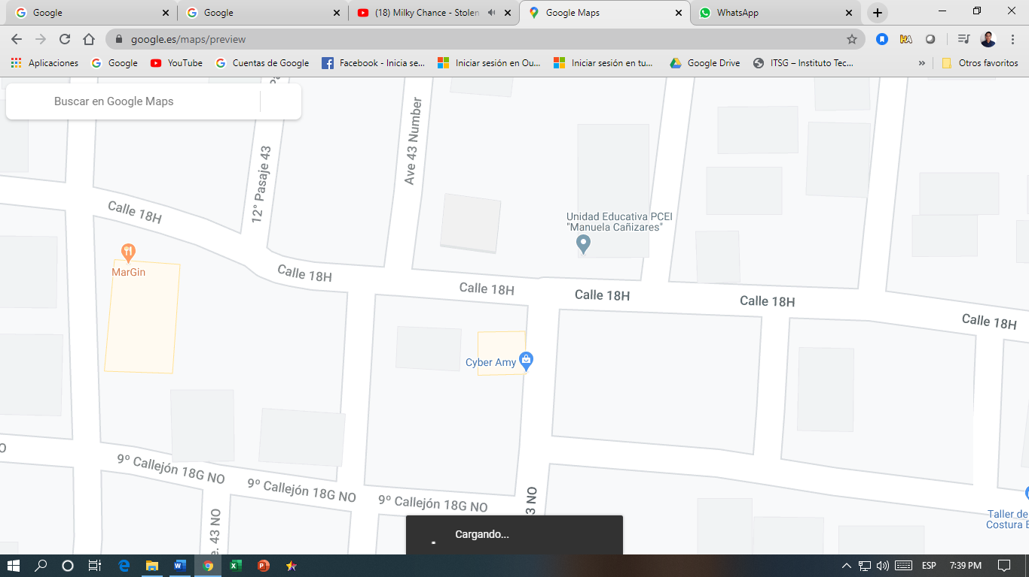Ubicación de la Unidad Educativa PCEI Manuela Cañizares.

***Fuente:*** *Google Maps*

Figura 3.

*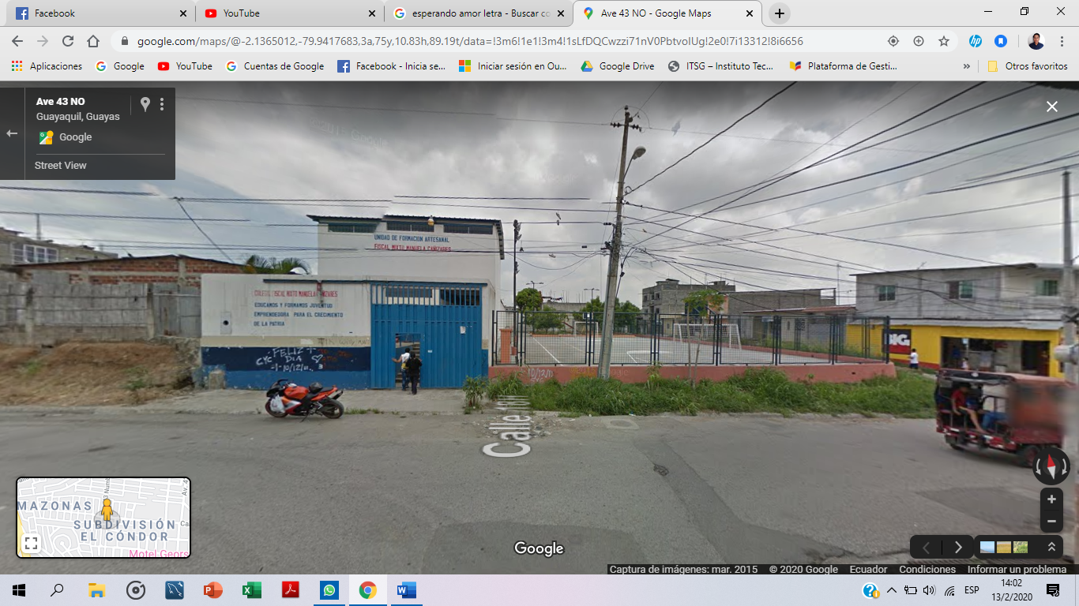Ubicación de la Unidad Educativa PCEI Manuela Cañizares.*

***Fuente:*** *Google Maps*

### Delimitación poblacional

El desarrollo de este proyecto estará dirigido hacia:

* Directivo (1)
* El personal administrativo - secretaria (1)
* El personal docente de la entidad (8)
* El personal estudiantil (240)
* Los padres de familia (240)

# Capítulo II

## Marco teórico

### Automatización

Según Red Hat Inc.(2020) indica que:

La automatización es el uso de tecnología para realizar tareas sin la asistencia humana. Algunos de los sectores que la utilizan son los de la fabricación, la robótica y el control vehicular. También está presente en el mundo de la tecnología: en los sistemas de TI y en los sistemas de software para la toma de decisiones empresariales.

Para Guedez (2017) la automatización es:

Procesos que son realizados mediante el uso de herramientas tecnológicas para agilitar en la realización de las tareas mediante la interacción de humano. También podemos decir que la automatización es el uso de herramientas de tecnología de la información las cuales permite que procesos que son realizados de forma manual se pueden realizar en un tiempo más corto.

#### Automatización de Tecnología de Información

La automatización de las tecnologías de información (TI) es el uso de un sistema de instrucciones el cual permitirá a llevar a cabo un conjunto repetido de procesos que reemplazarán el trabajo manual que se realiza por los sistemas de tecnologías de la información.

También denominada automatización de infraestructura, consiste en la utilización de sistemas de software para crear instrucciones y procesos que pueden ser repetitivos con el fin de reemplazar o reducir la interacción humana con los sistemas de tecnologías de la información.

Otra definición de automatización es que funciona dentro de los límites de las instrucciones, herramientas y marcos para realizar las tareas con intervención humana más reducida.

#### Importancia de la Automatización

La automatización es importante porque mediante ésta se puede gestionar modificar y adaptar no sólo la infraestructura de las tecnologías de información, sino que también el funcionamiento de la empresa, procesos que en ella se realiza, al simplificar un proceso con la automatización se podrá disponer de más tiempo y energía para enfocarse en la actualización de las tecnologías con las que cuenta la empresa.

El objetivo de una organización automatizada es hacer que el trabajo se realice de una manera más rápida lo cual permite que el personal puede dedicarse a resolver problemas más importantes para luego incorporar la solución a la rutina laboral.

#### Importancia de la Automatización de procesos en la Gestión Web

En la actualidad la automatización se ha convertido en un aspecto fundamental de toda empresa lo que hace posible brindar una mejor comodidad a los clientes al momento de realizar alguna consulta hacia la empresa, ya que mediante el uso de un aplicativo web se pueden optimizar procesos que pueden ser lentos, y que requieren la inversión de tiempo por parte del usuario.

#### Ventajas de la Automatización

La automatización es un proceso que no siempre implica sustituir a las personas en ocasiones sucederá, debido a que se eliminarán algunos pasos que se requiere de la intervención humana que es efecto central de la automatización si evidencia en la productividad la uniformidad y la eficiencia. No se debe considerar que es una herramienta para eliminar puestos de trabajo, al contrario, es la posibilidad de que el personal más experimentado de tecnologías de información se centre en resolver problemas más importantes, lo cual se imposibilita ya que se dedica a realizar las tareas diarias y repetitivas.

Ventajas según Red Hat Inc. (2020):

* **Mayor productividad. -** El personal evitará invertir tiempo en los procesos repetitivos y cotidiano YA su vez podrá invertir más tiempo en generar un impacto más valioso en la empresa.
* **Mejor confiabilidad. -** Una vez que se reduce la intervención humana se disminuyen los descuidos y problemas que Hola que puedan generarse.
* **Control más sencillo. -** Mientras el proceso sea demasiado extenso y necesite de una gran cantidad de información puede pueden generarse lagunas de conocimiento que podrían afectar que podrían afectar

### Sistema

Senn (2001), señala que, “un sistema es una colección de elementos o componentes que están organizados para un propósito común”.

Según Guillem (2018), afirma: “Un sistema informático es el conjunto constituido por los elementos físicos y lógicos (software) necesarios para captar información, almacenarla y procesarla -realizar operaciones con ella-.”

Un sistema se define con el conjunto de elementos que permite realizar de forma organizada los procesos dentro de un área de trabajo.

#### Sistema de Información

Según Dominguez Coutiño (2012) define que:

Un sistema de información está conformado por una gran cantidad de elementos que se interrelacionan entre sí con el objetivo de mejorar las actividades que realiza una persona o negocio. Se conoce que un sistema brinda información a varios subsistemas que forman parte de la organización. Debido a esto el analista se dedica al estudio de cada una de la organización, para así especificar los requerimientos de sistemas correspondientes a cada área.

Con relación a las referencias citadas podemos deducir que un sistema de información es conjunto de elementos organizados y orientados al tratamiento y administración de datos o información que sirven para cubrir una necesidad o alcanzar objetivos. Los sistemas de información se caracterizan por la eficiencia con la que se procesan los datos los cuales tienen relación con un área específica.

#### Características de un Sistema de Información

Caracterizado principalmente por la eficiencia con la cual se desarrolla el procesamiento de datos los cuales deben tener relación del área de acción en la cual se desarrolla. Se alimentan de procesos y herramientas estadísticas dentro de los sistemas de información también están presentes la probabilidad, inteligencia de negocios, marketing con los cuales se desarrollan soluciones que permitirán mejorar los sistemas de información.

#### Componentes de in Sistema de Información

Los sistemas de información abarcan tres dimensiones en las cuales se agrupan los elementos o componentes que lo constituyen:

* **Dimensión de organización:** Esta dimensión forma parte de la estructura de la organización como pueden ser las bases del modelo de negocios o gerente de diálogo.
* **Dimensión de personas:** Son quienes fabrican y producen la sinergia necesaria que se requiere para el funcionamiento del sistema entre los cuales se podrían encontrar la introducción y utilización de las bases de datos.
* **Dimensión de Tecnología:** Esta dimensión abarca la implementación necesaria para la formación de la estructura física como por ejemplo la sala de servidores.

#### Ciclo de vida de un Sistema de Información

El ciclo de vida de los sistemas de información se realiza de forma continua y está compuesto de las siguientes fases Dominguez Coutiño (2012):

1. Investigación preliminar
2. Definición de las necesidades y requerimientos
3. Diseño
4. Desarrollo y documentación del software
5. Pruebas
6. Implementación y mantenimiento (p.58).

#### Tipos de Sistemas de Información

En una cultura organizacional existen diversos tipos de sistemas de información según el nivel operacional en el que se utilicen. Algunos de los más comunes son:

* Para procesamiento de datos
* Sistema de expertos o basados en el conocimiento
* Para la administración y gerenciales
* Para la toma de decisiones
* Para ejecutivos
* Sistemas funcionales relacionados con los procesos internos de la organización

#### Sistema Informático

Según el sitio web de Marker (2018) indica que un Sistema Informático es:

Técnica que permite almacenar y procesar información las cuales requieren del uso de elementos que permiten su funcionamiento, tales como el hardware y software y el usuario el cual es quien tiene el control total de lo que realizara el sistema ya que el usuario es quien requiere la información procesada.

#### Componentes de un Sistema Informático

Marker (2018) Indica que un sistema informático está compuesto por los siguientes componentes:

* **Componente físico. –** Se trata de la parte tangible es decir el hardware tanto los componentes externes como los componentes internos
* **Componente lógico. –** Este componente es el software del sistema operativo el cual es quien gestiona el almacenamiento, proceso y distribución de los datos que se ingresen en el mismo.
* **Componente humano. –** Llamado también muchas veces como “Humanware” el cual está conformado por los usuarios quienes utilizan los componentes anteriores. El componente humano es de suma importancia en un sistema informático ya que es el componente encargado de operar, dar soporte y mantenimiento a dicho sistema.

#### Estructura de un Sistema Informática

Para Marker (2018) los sistemas informáticos suelen estructurarse en los siguientes subsistemas:

* **Subsistema físico. –** Relacionado al Hardware lo que incluye el CPU, placa base, memoria principal, etc.
* **Subsistema lógico. –** Relacionado con el software y la arquitectura en esto se incluye tanto el sistema operativo, aplicaciones y las bases de datos.

#### Clasificación de Sistemas Informáticos

En la actualidad los sistemas informáticos en la actualidad se clasifican en varios tipos, los cuales varían de acuerdo con el ámbito en el cual se implementan según lo menciona Marker (2018), como pueden ser:

* Sistemas de Apoyo a la Toma de Decisiones
* Sistema de Control de Procesos de Negocio
* Sistema de Colaboración Empresarial
* Sistema de Información Ejecutiva
* Sistema de Procesamiento de Transacciones
* Sistema de Información de Gestión

### Gestión

Conjunto de acciones u operaciones que están relacionadas con la dirección de una y administración de recursos con los que cuenta una organización o entidad para el desarrollo de sus funciones.

#### Sistema de Gestión

Programas diseñados para el manejo de las políticas y procedimientos de una organización de manera eficaz. Lo que permite poder documentar todos los procesos que se desarrollan en la organización.

#### Sistema de Gestión Académica

Aporta medios que permiten la gestión y control de la información que genera durante de los procesos misionales.

Facilita el desarrollo de los procesos administrativos de las instituciones con el fin de disminuir el tiempo que se invierte al realizarlos de forma manual.

Facilita herramientas informáticas que permiten llevar registro, control y seguimiento al ciclo de vida del estudiante cubriendo las principales etapas de los procesos académicos.

### Tecnología de Información

La tecnología de información también conocido por sus siglas TI hacen referencia a la utilización de tecnología específicamente computadores y ordenadores electrónicos utilizados para el manejo y procesamiento de la información cuyas funciones son capturar transformar, almacenar, proteger y recuperar datos e información.

### Tecnologías de información y Comunicación

Alvarado (2014) señala que, las TIC actúan como canal de comunicación, sincrónica y asincrónica, que permite una comunicación fluida, rápida y bidireccional con otros agentes del entorno. Además, apoyan con la creación de nuevos conocimientos eliminando las barreras de tipo temporal, espacial y laboral.

### Aplicación Web

Según (Neosoft, 2018)Aplicación web es:

Una Aplicación web es una aplicación o herramienta informática accesible desde cualquier navegador, que puede ser mediante internet o buen por medio de una red local. A través del navegador se puede acceder a toda la funcionalidad y tener cualquier de las funciones.

Si una aplicación web recibe este nombre debido a que realiza sus procesos mediante internet. La información que esta almacenada en un servidor estará disponle para poder ser visualizada en cualquier momento ya que no necesita la instalación de una aplicación, debido a que se puede acceder desde un navegador web.

#### Modelo de Aplicaciones Web

SegúnJaramillo (2011)**:**

Las aplicaciones Web son programas de software que los usuarios pueden utilizar accediendo a ellas a través de un navegador como Internet Explorer, Firefox, Safari y Chrome, entre otros. Muchas de estas aplicaciones son desarrolladas “a la medida” y frecuentemente los requerimientos de seguridad no son tomados en cuenta durante el proceso de desarrollo o adquisición de la aplicación, lo cual sí sucede por ejemplo con las características de funcionalidad, diseño visual, y uso.

#### Características de Aplicación Web

* **Requieren único desarrollo para cualquier dispositivo. -** Un desarrollo único en HTML5 puede ser suficiente para que se ejecute en cualquier sistema operativo.
* **No se necesita descargar.** – Se puede acceder a ella a partir de un navegador. Lo que significa que no necesariamente requiere estar conectada parea acceder a ella.
* **Accesibles desde cualquier navegador.** – Cualquier navegador puede ser útil para acceder a la aplicación web.
* **Aparecen en el resultado de las búsquedas tradicionales.** – Como no se necesita descargar pueden aparecer como resultados en los motores de búsqueda.

#### Ventajas de Aplicaciones Web

Las aplicaciones Web en la actualidad son herramientas que presentan una serie de ventajas y beneficios con respecto al software de escritorio, debido a que se puede acceder a la información de forma más rápida y desde cualquier lugar en el que se encuentre el usuario, con lo cual se logra aprovechar e integrar los recursos o procesos de la institución.

* El trabajo a distancia se realiza con mayor facilidad.
* Las aplicaciones Web no necesitan conocimientos previos de informática. Con una aplicación Web tendrá total disponibilidad en cuanto a hora y lugar, podrá trabajar en ella en cualquier momento y en cualquier lugar del mundo siempre que tenga conexión a internet.
* Actualización. Las aplicaciones basadas en web están siempre actualizadas con el último lanzamiento.
* Inmediatez de acceso: No necesitan ser descargadas, instaladas y configuradas. Usted accede a su cuenta online a trabajar sin importar cuál es su configuración o su hardware.
* Menos requerimientos de memoria. Tienen muchas más razonables demandas de memoria RAM de parte del usuario final que los programas instalados localmente.
* Menos Bugs. Las aplicaciones basadas en web deberán ser menos propensas a colgarse y crear problemas técnicos debido a software o conflictos de hardware.
* Múltiples usuarios concurrentes. Las aplicaciones basadas en web pueden realmente ser utilizadas por múltiples usuarios al mismo tiempo.

#### Tipos de Aplicaciones web

Según Yeeply (2019), las clasificaciones de las aplicaciones web está dividida de la siguiente manera:

* **Aplicaciones web estáticas. -** Muestran muy poca información y no esta propensa a realizar cambios.
* **Aplicación web dinámica. –** Son más complejas a nivel técnico ya que usan bases de datos para cargar información y los usuarios pueden modificar la información y de esta forma se actualizan en las bases de datos.
* **Tienda virtual o comercio electrónico. –** El desarrollo de las aplicaciones con estos fines tienen tendencia a parecerse a las de m-commerce o a un e-commerce.
* **Portal web app. –** Tipo de aplicación que permite acceder a varios apartados, secciones o categorías, entre los cuales tenemos.
  + **Foros**
  + **Chats**
  + **Buscadores**
  + **Correo electrónico**
  + **Zona de acceso de registro**
* **Aplicación web con gestor de contenidos. –** Aplicaciones que están en constates actualizaciones, es recomendable la utilización de un gestor de contenidos (CMS) mediante el cual un administrador podrá realizar las actualizaciones o cambios de la aplicación. Entre los diversos gestores de contenidos tenemos:
  + **WordPress. –** Existen innumerables tutoriales y guías para el manejo y entendimiento de la plataforma.
  + **Joomla. –** Con reducido grupo de usuarios es una comunidad muy potente.
  + **Drupal. –** CMS de software libre, es muy flexible y aconsejable para crear comunidades.

#### Funcionamiento de Aplicación web

Una aplicación web se divide en las siguientes tres partes:

* **Base de datos. -**  Espacio en el cual se almacenan a los datos de solución tanto contenidos, usuarios y permisos.
* **Código de la aplicación.** – Esta parte hace referencia a la aplicación como tal, que se almacena en el servidor de aplicaciones, por lo general en la nube, pero en muchos casos se puede alojar en un servidor local.
* **Usuario.** – Persona que puede acceder mediante cualquier dispositivo con el uso de un navegador. En esta parte se integra, dependiendo del tipo de aplicación, ésta puede permitir el acceso a diversas secciones según el rol que se le ha asignado al usuario, el cual poder ser tanto administrador como el usuario final.

Figura 4.

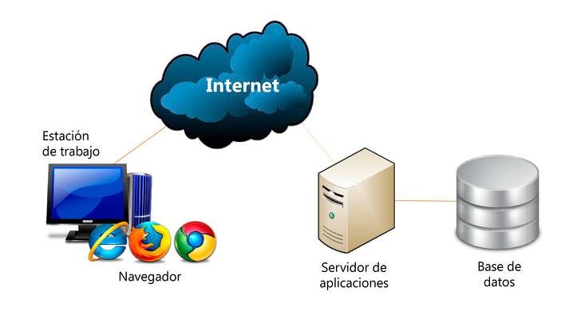 Elementos que conforman el funcionamiento de una Aplicación Web

***F****uente:* Blog Neosoft Sistemas (2018).

### Sistema de Control Escolar en un Ambiente Web

Según Escolare (2020):

Es un Sistema de Administración y Control Escolar, integral y flexible para todo tipo de planteles educativos (escuelas primarias, secundarias, bachilleratos), es una herramienta diseñada para automatizar los procesos académico y administrativos, facilita a los usuarios llevar un mejor control escolar en la gestión de calificaciones, aumento de eficiencia en sus áreas de operación interna, debido a su diseño basado en internet, el sistema puede ser ejecutado desde cualquier computadora que cuente con un Browser o Navegador conectado a internet, de forma que personal administrativo, académico y alumnos puedan tener acceso al sistema desde cualquier lugar en el momento que lo deseen. Se puede integrar fácilmente a la página web de su institución o funcionar independientemente si no cuenta a un con una página web.

Sistema que permite realizar los procesos administrativos y académicos con el cual se puede llevar un mejor control, lo que permite aumentar la eficiencia en las áreas internas de una institución educativa.

### Lenguajes de programación

#### Java

Es un lenguaje de programación que está orientado a la programación orientada a objetos, este lenguaje de programación cuenta con un sinnúmero de funciones que permite utilizarlo en el desarrollo de aplicaciones web, aplicaciones móviles. Este lenguaje de programación es usado por desarrolladores de software empresariales.

#### CSS

Es un lenguaje de estilos que en complementó con HTML, la función de este lenguaje es definir el tamaño de todos los componentes que se definen en una página web en HTML como el texto y tablas e imágenes. Este leguaje en la actualidad se utiliza mucho en el desarrollo de páginas web que en combinación con JavaScript no solo permite darle forma al texto si no que cambiar el color de fuente a enlaces cuya función es cambiar de color si el usuario ya ha visitado dicho enlace.

#### PHP

Es en lenguaje de programación de código abierto utilizado para el desarrollo web, que con conjunto con HTML es utilizado para crear páginas webs dinámicas. Este lenguaje de programación se ejecuta en los servidores donde se encuentran alojados los recursos de la página web como la base de datos, este proceso se lleva a cabo como se muestra en la Figura 5.

Figura 5.

Elementos que conforman el funcionamiento de una Aplicación Web.

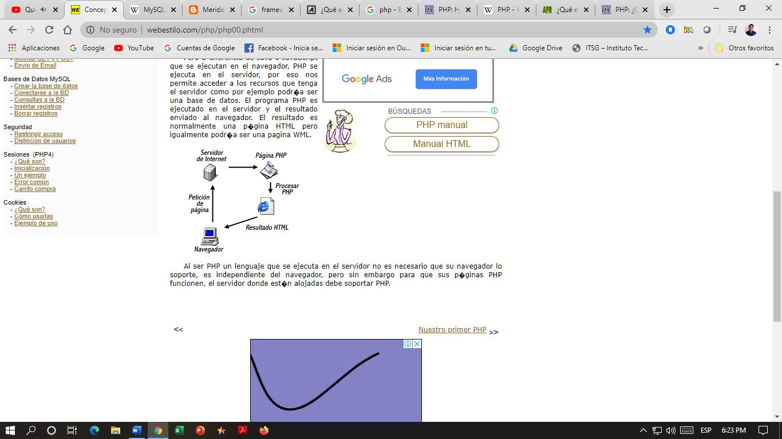

***F****uente:* Webestilo (2017).

#### MySQL

Sistema gestor de bases de datos relacionales potente y versátil de código abierto, utilizado en el desarrollo web. Es un motor de base de datos multiplataforma, este sistema cuenta con un modelo relacional Cliente-Servidor como se muestra en la Figura6.

Figura 6.

***Elementos que conforman el funcionamiento de una Aplicación Web.***

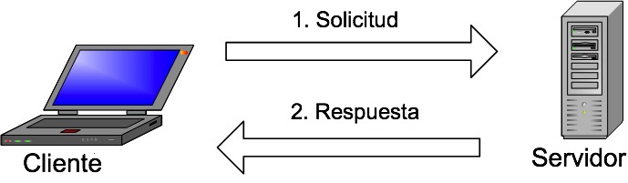

***Fuente:***Gustavo B. (2019)

#### XAMPP

Paquete de software libre, cuento con el sistema de gestión de bases de datos MySQL, servidor web Apache e intérpretes para lenguajes de script, PHP, Perl. Su nombre es un acrónimo formado por: X para cualquier sistema operativo, A de Apache, M de MariaBD/MySQL, P de PHP y P de Perl.

#### Bootstrap

Framework cuya función es la de crear interfaces web mediante el uso de lenguaje CSS y JavaScript, con una particularidad de permitir la adaptabilidad del tamaño de la interfaz del dispositivo en que se visualicé el sitio web. Esta función es conocida como responsive desing o diseño adaptativo en español.

# Capítulo III

## Diseño de la Investigación

La informática es un mundo impredecible debido a los constantes cambios que a diario se generan en torno a la innovación, procesamiento de información y también a las distintas formas de querer realizar las tareas diarias de maneras sencilla, rápidas y automatizada, siendo un aporte positivo en el contexto del mundo laboral, educativo y por ende que sea de beneficio para la sociedad o la comunidad en la que se va aplicar algún tipo de investigación o desarrollo para la mejora de procesos, precautelar y mantener a salvo la información además de poder implementar las nuevas tecnologías en cualquier tipo de organización, sin importar su razón social o giro de negocio.

Figura 7.

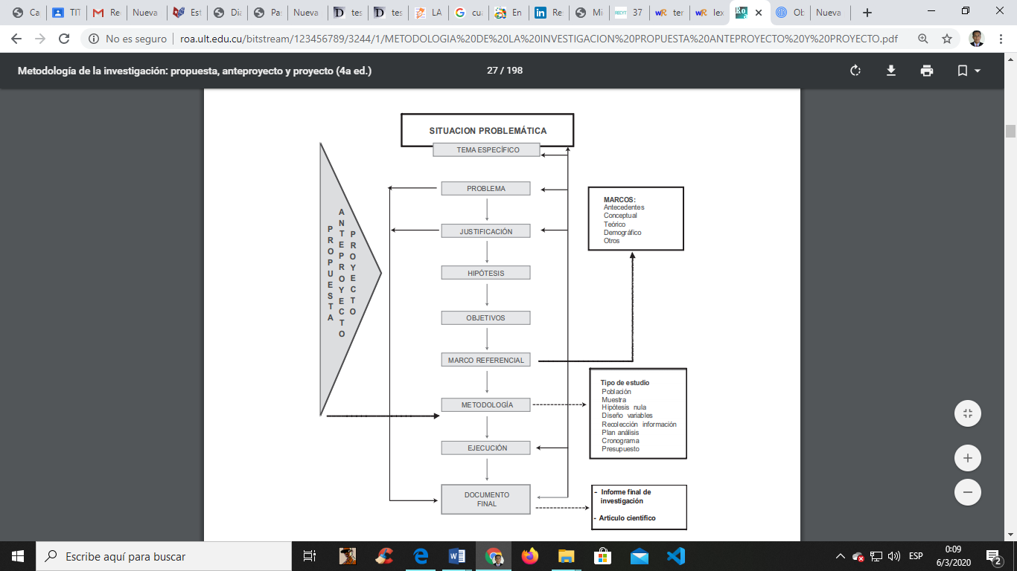***Proceso de investigación.***

*Fuente: "Metodología de la Investigación, Propuesta, anteproyecto y proyecto” Lerma, (2016).*

El diseño de investigación permite enfocar de manera clara y concisa aspectosrelevantes que ayudarán a expandir el proceso investigativo además de poder aclarar las dudas en torno a lo que se desea conocer. Dependiendo de un buen desglose se podrán obtener e inferir datos sobre aspectos que realzarán el proceso de investigación, por lo tanto, es importante establecer las bases en torno a lo que se desea tratar e investigar.

### Fases de investigación

La fase de investigación es un desglose muy amplio y conciso en torno a indagar los posibles efectos que producirá la automatización de un sistema de gestión académico además se podrán detectar falencias si se realizan las debidas investigaciones al momentos de entregar el producto final, es por esto que es necesario profundizar en el tema de los sistemas académicos y el impacto que está generando en las instituciones educativas, a continuación se presentará un enfoque según Gallego Arrufat (1998) aduciendo sobre la informática y la aplicación en la educación en sus primeros inicios:

Lo que ocurre es que cuando hablamos de informática educativa, alumnos y profesores son algo más que simples consumidores pasivos de programas y usuarios de software, fieles a las prescripciones de los productores y según los parámetros establecidos. De ahí que la apropiación, integración o implementación nos lleva a examinar el uso de la informática como innovación curricular. (p.1)

En el proceso de la fase de investigación se debe tener en cuenta interrogantes e inquietudes que aclaren cuestionamientos tales como:

¿Los procesos de matriculación y registro de calificaciones que se llevan a cabo dentro de la Unidad Educativa PCEI “Manuela Cañizares” merecen ser automatizados de forma rápida?

¿En qué aspecto mejoraría la institución al implementar nuevas tecnologías de información y a su vez añadir un sistema de gestión de calidad?

¿Cuál sería el grado de aceptación de los beneficiarios directos en torno al cumplimiento del proyecto?

### Objeto de estudio

Es fundamental hacer hincapié y centrarse en el objeto de estudio que abordará el proceso investigativo, por lo que se debe conocer a fondo todo lo referente a ¿Cómo?, ¿Cuándo?, ¿Para qué?, ¿Cuál fue el contexto? Por el cual se empezaron a implementar los sistemas de gestión académicos y educativos.

La gestión académica es un proceso por el cual los involucrados en el contexto educativo tienen como deber inferir mejoras a los procesos que realice una institución educativa tal como lo dice UNED (2005),  “la gestión académica se define como el proceso orientado a mejorar los proyectos educativos institucionales y los procesos pedagógicos, con el fin de responder a las necesidades educativas locales y regionales.” Ugalde Hernández & Azofeifa Retana (2016).

Al tener un concepto claro de lo que es la gestión académica se podrá relacionar de una forma mucho más sencilla con la informática y a su vez con la mejora de procesos, es decir que un sistema para la automatización de la gestión académica de un establecimiento educativo no es nada más que un conjunto de procesos totalmente mejorados que tiene como función principal aportar nuevas formas de realizar las funciones que realice cada área administrativa aplicadas a toda la comunidad educacional siendo herramientas totalmente apegadas a la vanguardia y a la tecnología además de brindar mucha utilidad y ayudando a la labor humana ahorrando tiempo, dinero y ofreciendo protección a toda la información almacenada mediante backups y alojamiento en la nube tal como indica Insoft, Informatica y Software (2020): “La solución integral incluye varios módulos de modo que el proceso se encuentre estructurado y brinde soluciones ágiles y efectivas a los requerimientos tanto de directivos de la empresa como de organismos de control externo.”

### Período y lugar donde se desarrolla la investigación

El proceso investigativo, el cual servirá de instrumento para poder establecer los pilares principales de la investigación se debe desarrollar de forma certera teniendo la información adecuada para que pueda ser aplicada de la mejor manera, el período en donde se define la investigación comprende un total de dos meses teniendo la interacción de autoridades en general, alumnos y padres de familia, el proceso se lo ha tratado de realizar de la forma más operativa posible estableciendo parámetros que permitan realizar un proceso de investigación eficaz.

La investigación se lleva a cabo en la propia institución educativa ya que es el lugar de interacción de todas las personas que conforman la unidad educativa, el establecimiento se encuentra ubicada en el Noroeste de la Ciudad de Guayaquil en el sector de la Prosperina.

### Tipo de entidad en la que se va a realizar el proyecto

El proyecto va encaminado hacía la realización de un sistema de gestión académica y por ende la institución en la que se está realizando todo el proceso de investigación es una unidad de educación sin fines de lucro ya que es fiscomisional o dicho en otras palabras presenta el apoyo de las autoridades gubernamentales pertenecientes al Ministerio de educación.

## Tipo de Investigación

En este apartado se define qué tipo de investigación se utilizará para poder recopilar información que sea útil en el proceso investigativo. Este apartado es muy importante ya que se definirá el rumbo del proyecto y el enfoque que tendrá el mismo, tal como lo dice Lerma (2016) aduciendo que “Se escribe el nombre del tipo de investigación que se considere pertinente, teniendo muy en cuenta el tema planteado y el objeto planteado. De manera general, puede circunscribir la investigación en cuantitativa o tradicional y la cualitativa.” (p.14)

Como lo dice el apartado anterior se debe escoger un tipo de investigación que esté acorde a lo que se ha planteado desde el inicio de la investigación y por ende el inicio de los primeros capítulos, por lo tanto, el tipo de investigación a usar es de carácter cuantitativa.

### Investigación Cuantitativa

El proceso para poder elegir o definir qué tipo de investigación se usará gira en torno a distintos factores, en este caso la investigación cuantitativa presenta características como definir el problema de la investigación , además de tener planteamientos claros de los objetivos establecidos como lo aduce Stacuzzi & Pestana (2012) metodología deductiva, que constituye la modalidad cuantitativa de la investigación, no es otra cosa que la forma como se lleva a la práctica el método hipotético- deductivo”, junto a esto se añaden instrumentos de recolección de datos e información.

De alguna manera se suele asociar el positivismo con la investigación cuantitativa, sin importar el tipo de enfoque que tenga el proyecto en beneficio a la sociedad; se deben recalcar que hay características basadas en la probabilidad, realidades estáticas, además de fomentar el estudio de poblaciones y muestra, lo cual es beneficioso para todos los que conforman la Unidad Educativa ya que la investigación se basará en datos certeros y concisos.

Otro aporte sobre la investigación cuantitativa lo dicen Stacuzzi & Pestana (2012) aduciendo lo siguiente:

La investigación cuantitativa requiere el uso instrumentos de medición y comparación, que proporcionan datos cuyo estudio necesita la aplicación de los modelos matemáticos y estadísticos. Por ello se afirma que se fundamenta en el cientificismo y el mismo racionalismo. El conocimiento está basado en los hechos. La objetividad es la manera de alcanzar un conocimiento utilizando la medición exhaustiva y la teoría. (p.46)

El planteamiento que tiene el proyecto con respecto al tema, objetivos y demás apartados están acorde para poder fomentar este tipo de investigación, es decir la principal finalidad de toda esta investigación es saber datos cuantificados sobre cómo y a quienes se beneficiarán.

Figura 8.

*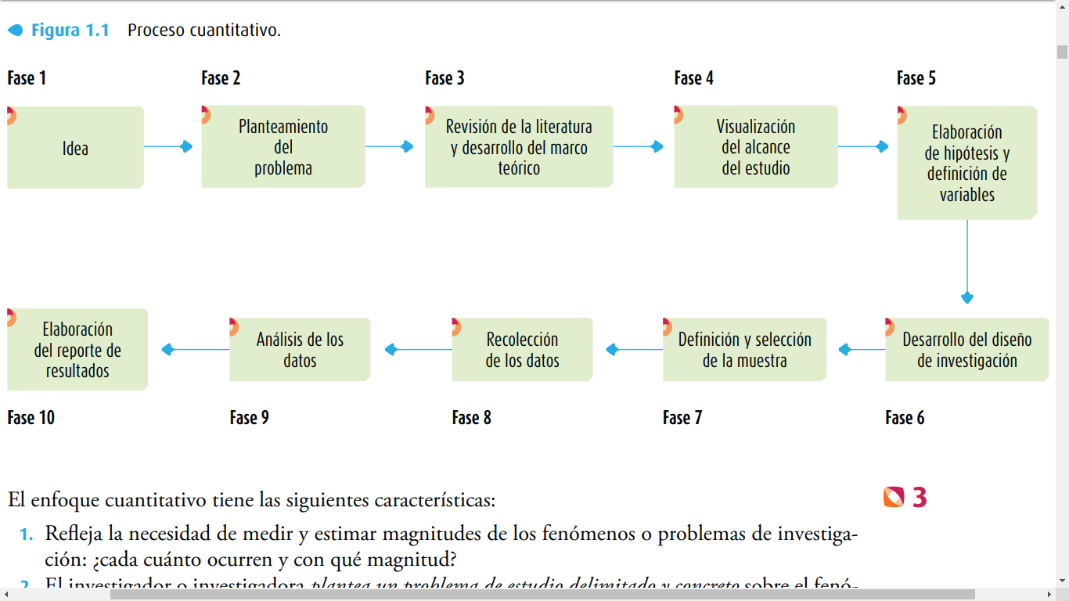Proceso Cuantitativo.*

***Fuente:*** *Libro "Metodología de la investigación"* Hernández Sampieri, Fernández Collado & Del Pilar Baptista (2014)

### Nivel de investigación Descriptiva

Si bien para poder recabar algún tipo de dato o información se deben interpretar los hechos tal y como suceden de forma real y certera, así lo afirman Stacuzzi & Pestana (2012) “El nivel descriptivo hace énfasis sobre conclusiones dominantes o sobre como una persona, grupo o cosa se conduce o funciona en el presente”, en el caso de la Institución Educativa en la cual se está trabajando existen varios procesos que no están acorde con aspectos automatizados que hoy en día son imprescindibles, tal es el caso de los procesos de matrículas y registros de calificaciones que son desarrollados de forma manual y física, pero; ¿Existe algún tipo de protección de la información y ahorro de tiempo? Es por esta interrogante que nace esta idea de automatizar dos procesos tan importantes lo cual sería de mucho beneficio para la entidad.

## Metodología

Un proyecto investigativo al ser un tema que hay que sintetizar exhaustivamente se debe tener una planificación detallando los procedimientos que se deben seguir para gestionar la recolección e información recopilada. Pero ante todo se debe tener bien en claro la definición de metodología tal como lo afirma Pimienta Prieto & De la Orden Hoz (2012) en el siguiente contenido textual “en síntesis, la metodología puede entenderse como una ciencia que estudia cómo proceder científicamente, es decir, busca garantizar el uso de un método analizando sus posibilidades y limitaciones” (p.48).

Es importante aclarar ya que el término metodología suele ser comparado con la palabra método donde por más parecidos que sean la metodología es algo más abstracta e indeterminada en ocasiones.

## Método y técnicas de investigación

La palabra método se la define como un procedimiento en el cual se tiene como fin obtener un resultado específico, es un término muy cotidiano y suele ser muy asociado con la palabra técnica, pero sin embargo el método tiene como finalidad realizar una tarea específica además de representar procesos generales.

Basándose en los métodos o procesos generales se puede decir que la investigación está basada en un método interrogativo porque la gran cantidad de datos ha sido obtenida mediante encuestas, cuestionarios y entrevistas personales a cada persona que ocupe un rol dentro de la institución, pero también se puede decir que el método de observación también encaja ya que en el proceso de investigación se realizarán observaciones directas, indirectas, registro y procesamiento de datos.

Figura 9.

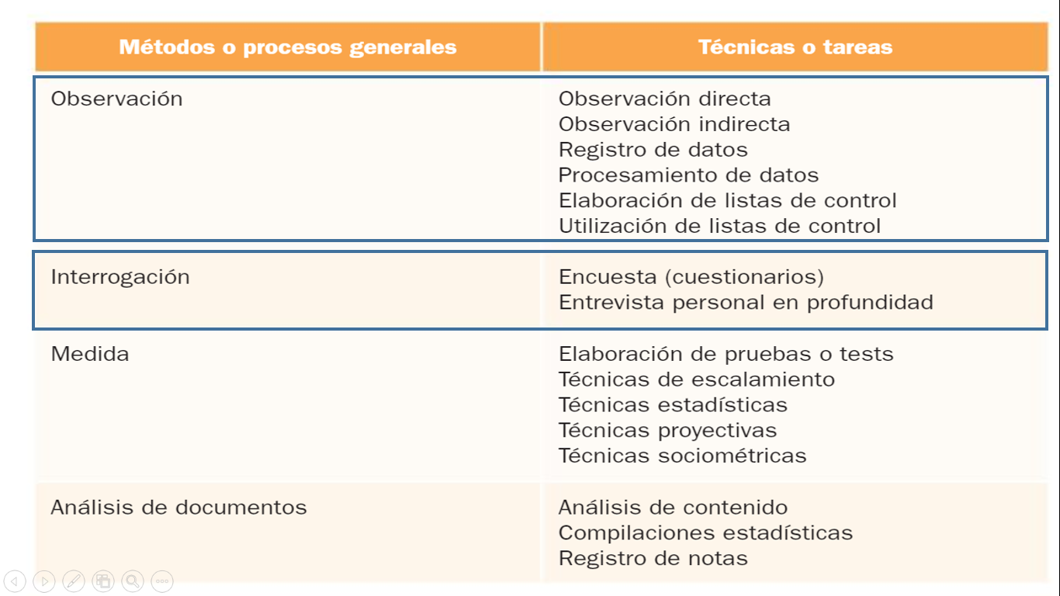Método o procesos generales de una investigación.

***Fuente: L****ibro "Metodología de la Investigación".* Pimienta Prieto & De la Orden Hoz (2012)

El método investigativo lógico para utilizar es el método inductivo ya que se ha observado, experimentado, además de formular los posibles resultados que den como fruto de la investigación obteniendo conclusiones generalizadas.

### Instrumentos de Investigación

La investigación está dada en técnicas y por lo mencionado anteriormente el proceso principal para obtener estos datos es la observación en la cual se necesitan instrumentos para registrar la información que se obtiene en cada uno de los procesos de manera sistemática.

Existen gran variedad de instrumentos en donde se puede recolectar los datos mediante la observación, en el caso de estudio del proyecto de automatización para la gestión académica se lo ha recolectado mediante libretas de notas, encuestas, organigramas, medios digitales como cámaras y videos.

Levantamiento de información preliminar

El levantamiento de información es una técnica donde se obtienen evidencias, recabando todos los procedimientos técnicos y apartados investigativos que giren en torno a la investigación, todo esto se logra mediante un análisis en el lugar donde se encuentran los actores principales.

Figura 10.

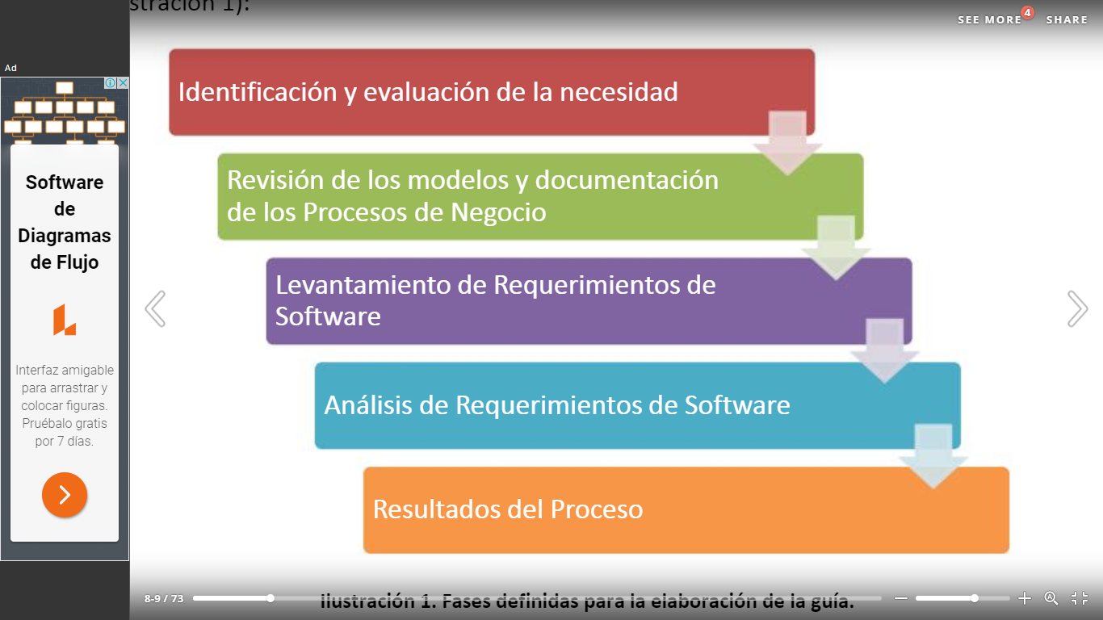***Fases para elaboración y guía.***

***Fuente:*** *Libro “Guía metodológica para el levantamiento y análisis de requerimiento de información bases en los procesos de negocios”*. Martínez Guerrero & Silva Delgado (2010)

Por lo tanto, en este caso al ser un proyecto que beneficie a toda una comunidad educativa el enfoque será hacía autoridades, alumnos, personal docente y representantes legales que puedan detallar y dar información de cómo se llevan a cabo los procesos dentro de la unidad educativa aduciendo conformidades y disconformidades, además de ideas que pueden ser factibles y ser implementadas como posibles en el desarrollo del proyecto.

Los tipos de levantamiento de información son muy diversos y cada uno con características únicas, pero basándose en el tipo de investigación que se realiza, se procederá a llevar a cabo un levantamiento de información estructurado con herramientas predeterminadas como la utilización de encuestas y formularios digitales que permitan conocer la realidad que padece la institución.

Estudio de interrelaciones en la comunidad educativa

Este tipo de estudio está basado en identificar nexos y relaciones entre lo que sucede en el día a día, todo esto para lograr comprender lo que se va a estudiar en relación con el objetivo del proyecto.

En la investigación se utiliza el estudio de casos ya que se recaba información existente, se basa en las recomendaciones e inconformidades de todas las personas encuestadas dentro de la institución, en este caso se van establecer datos sobre toda la población que engloba a la Institución Educativa. Se ha elegido los estudios de caso porque presenta características similares a las encuestas.

### Encuestas

Estudio que se realiza a una muestra de personas que representan una población de estudio mucho más amplia, el cual emplea procedimientos con estándares para la formulación de preguntas, cuyo objetivo es obtener datos cuantitativos con relación al tema de estudio.

Técnica o herramienta más utilizadas en el ámbito de la investigación, debido a que proporcionan un gran aporte al momento de obtener información y datos fundamentales para el análisis, lo que permite contar con una mejor eficacia y rapidez al procesar los datos.

Mediante la aplicación de la encuesta se espera obtener la información de forma ordenada y metódica, tanto de las variables involucradas en el estudio de investigación, el cual se obtiene de la participación de una población o muestra, así como el análisis de encuestas que permite revelar las opiniones, características, aspiraciones y actitudes comunes de los encuestados.

Características de la encuesta

* La encuesta forma parte de una observación indirecta de los hechos que cuenta con una apreciación formada por medio de declaraciones de quienes son encuestados.
* Técnica que fue desarrollada con fines de investigación
* Cuenta con una facilidad de aplicación de carácter masivo el cual mediante el uso de un sistema de muestreo que permite ampliarse, se logra abarcar toda una nación.

#### Encuesta dirigida a Directivo de la Unidad Educativa “Manuelita Cañizares”

1. ***¿Qué proceso considera usted que se podría automatizar dentro del área administrativa de la institución?***

*Considera que se puede automatizar el proceso de matriculación, creación de nóminas de asistencias, actas de calificaciones y sabanas de calificaciones.*

1. ***¿De qué manera se desarrolla el proceso de matriculación y que recursos utiliza?***

*La Rectora (e) indica que el proceso se lleva de forma física mediante el uso de fotocopias de formularios de matrículas.*

1. ***¿De qué manera se desarrolla el proceso de registro de calificaciones y que recursos utiliza?***

*La rectora señala que cada docente tutor se encarga del desarrollo y receptación de las actas de calificaciones de los demás docentes para así generar las sabanas de calificaciones.*

1. ***¿De ser posible cree importante contar con un sistema de gestión que le permita realizar los procesos antes mencionados de forma digital?***

*La encuestada afirma que será de gran importancia y que se obtiene beneficios mediante el uso de sistemas de gestión.*

1. ***¿De poder adquirir un sistema de gestión quien estaría encargado del manejo del sistema?***

*La encuesta indica que la encargada del manejo del sistema se llevaría a cabo bajo responsabilidad de la asistente de documentación y archivo.*

1. ***¿Cree usted que contar con un sistema de gestión reduciría el tiempo que requiere realizar los procesos antes mencionados?***

*La encuestada considera que sería fantástico contar con un sistema de Gestión ya que se podría agilitar los procesos y el tiempo que reduce el contar con un sistema se lo estaría implementando en realizar otras actividades.*

### Escala de Likert

Método investigativo de campo con el cual se puede obtener la opinión del individuo sobre el tema que es objeto de estudio. Mediante la generación de un cuestionario que identifique el grado de acuerdo o desacuerdo en cada una de las preguntas, por lo general se emplea 5 niveles de respuesta.

#### Características de la Escala de Likert

* Escala de respuestas fácil de construir.
* Ofrece facilidad al momento de graduar la opinión del encuestado.
* Se puede representar de forma numérica o verbal.
* Forma parte de una de las maneras fiables al momento de medir percepciones, opiniones y comportamiento.

## Población y Muestra

### Población

Es el conjunto de todos los elementos, los cuales forman parte de ciertas propiedades y de las cuales se desea realizar un estudio de determinado fenómeno.

Ponce Cáceres, V (2000) dice que:

Es el conjunto de sujetos u objetos para y en los que se va a producir la investigación. Son todos los sujetos que están en un curso, en una ciudad, en una escuela, en una institución, o en varios cursos, ciudades, escuelas, instituciones, etc., que van a constituir el objeto a quien se pretende solucionar el problema. (pág. 139)

Población como el conjunto de individuos los cuales forman parte de una misma localidad o área, la cual será objeto de investigación.

La población que fue objeto de estudio para el presente proyecto estuvo dirigida hacia la comunidad de la Unidad Educativa PCEI “Manuela Cañizares”, la cual está conformada por:

Tabla 2.

Población Unidad Educativa PCEI “Manuela Cañizares”.

|  |  |
| --- | --- |
| **Población** | |
| Autoridades | 1 |
| Secretaria | 1 |
| Docentes | 8 |
| Estudiantes | 240 |
| Representantes | 240 |
| **Total** | **490** |

**Elaborado por:** Jazmany Veliz – Jean Yagual

**Fuente:** Autores

### Muestra

La muestra de la investigación realizada se obtuvo a través de la fórmula estadística para población finita utilizando un margen de error del 0.05%.

$$n=\frac{Z^{2}PQN}{\left(N-1\right)E^{2}+Z^{2}PQ}$$

#### Variables

n = Tamaño de muestra

Z = Valor Z curva normal (1.96)

P = Probabilidad de éxito (0.50)

Q = Probabilidad de fracaso (0.50)

N =Población (490)

E = Error muestral (0.05)

**Sustituyendo la fórmula**

$$n=\frac{{\left(1.96\right)}^{2}(0.50)(0.50)(490)}{\left(490-1\right){(0.05)}^{2}+{\left(1.96\right)}^{2}(0.50)(0.50)}$$

$$n=\frac{(3.84)(0.25)(490)}{\left(489\right)(0.0025)+(3.84)(0.25)}$$

$$n=\frac{(0.96)(490)}{1.20+0.96}$$

$$n=\frac{470.4}{2.16}$$

$$n=217,7$$

$$n=218$$

El total de la muestra fue de 218 personas del total de la población, las cuotas por cada nivel jerárquico de la institución se detallan a continuación:

Tabla 3.

Muestra de Población total.

|  |  |
| --- | --- |
| **Población** | **Muestra** |
| Autoridades | 1 |
| Secretaria | 1 |
| Docentes | 8 |
| Estudiantes | 104 |
| Representantes | 104 |
| **Total** | **218** |

**Elaborado por:** Jazmany Veliz – Jean Yagual

**Fuente:** Autores

## Análisis de los resultados de los instrumentos aplicados

### Análisis de los resultados de encuesta dirigida a Padres de familia

**Pregunta 1**

**¿Cree usted que los procesos de la administración se deban automatizar?**

Tabla 4.

***Pregunta 1 encueta dirigida a padres de familia.***

|  |  |  |
| --- | --- | --- |
| **Pregunta 1** | | |
| **Nivel de respuesta** | **Cantidad** | **Porcentaje (%)** |
| Totalmente de acuerdo | **91** | **87,5** |
| De acuerdo | **6** | **5,8** |
| Ni de acuerdo ni en desacuerdo | **2** | **1,9** |
| En desacuerdo | **2** | **1,9** |
| Totalmente en desacuerdo | **3** | **2,9** |
| **TOTAL** | **104** | **100** |

**Elaborado por:** Jazmany Veliz – Jean Yagual

**Fuente:** Autores

Figura 11.

***Gráfico estadístico de encuesta dirigida a padres de familia pregunta 1.***

**Elaborado por:** Jazmany Veliz – Jean Yagual

**Fuente:** Autores

**Análisis:** Como podemos observar la mayor parte de la población que realizaron la encuesta se encuentra de acuerdo con que los procesos que se llevan a cabo dentro de la administración de la institución deben automatizarse.

**Pregunta 2**

**2. ¿Al automatizar dichos procesos cree que se puede agilitar el desarrollo de los mismos?**

Tabla 5.

Pregunta 2 encueta dirigida a padres de familia.

|  |  |  |
| --- | --- | --- |
| **Pregunta 2** | | |
| **Nivel de respuesta** | **Cantidad** | **Porcentaje (%)** |
| Totalmente de acuerdo | **90** | **86,5** |
| De acuerdo | **8** | **7,7** |
| Ni de acuerdo ni en desacuerdo | **2** | **1,9** |
| En desacuerdo | **2** | **1,9** |
| Totalmente en desacuerdo | **2** | **1,9** |
| **TOTAL** | **104** | **100** |

**Elaborado por:** Jazmany Veliz – Jean Yagual

**Fuente:** Autores

Figura 12.

***Gráfico estadístico de encuesta dirigida a padres de familia pregunta 2.***

**Elaborado por:** Jazmany Veliz – Jean Yagual

**Fuente:** Autores

**Análisis:** La estadística nos muestra que el 96% de los padres de familia consideran que el automatizar los procesos conlleva a que los mismos se pueden desarrollar en un mejor tiempo lo que favorece a ambas partes de la institución.

**Pregunta 3**

**3. ¿Cree usted que los equipos con los que cuenta la institución están óptimos para la implementación de un sistema de gestión académica web?**

Tabla 6.

Pregunta 3 encueta dirigida a padres de familia.

|  |  |  |
| --- | --- | --- |
| **Pregunta 3** | | |
| **Nivel de respuesta** | **Cantidad** | **Porcentaje (%)** |
| Totalmente de acuerdo | **89** | **85,9** |
| De acuerdo | **9** | **8,7** |
| Ni de acuerdo ni en desacuerdo | **2** | **1,9** |
| En desacuerdo | **2** | **1,9** |
| Totalmente en desacuerdo | **2** | **1,9** |
| **TOTAL** | **104** | **100** |

**Elaborado por:** Jazmany Veliz – Jean Yagual

**Fuente:** Autores

Figura 13.

Gráfico estadístico de encuesta dirigida a padres de familia pregunta 2.

**Elaborado por:** Jazmany Veliz – Jean Yagual

**Fuente:** Autores

**Análisis:** Los resultados nos muestran que la mayor parte encuestados están de acuerdo con que los equipos están óptimos para el uso de un sistema. Lo que permite y da la posibilidad para poder implementar un sistema.

**Pregunta 4**

**4. ¿Cree usted que se debe adquirir nuevos equipos para la implementación de un sistema web de gestión académica?**

Tabla 7.

***Pregunta 4 encueta dirigida a padres de familia.***

|  |  |  |
| --- | --- | --- |
| **Pregunta 4** | | |
| **Nivel de respuesta** | **Cantidad** | **Porcentaje (%)** |
| Totalmente de acuerdo | **90** | **86,5** |
| De acuerdo | **8** | **7,7** |
| Ni de acuerdo ni en desacuerdo | **2** | **1,9** |
| En desacuerdo | **2** | **1,9** |
| Totalmente en desacuerdo | **2** | **1,9** |
| **TOTAL** | **104** | **100** |

**Elaborado por:** Jazmany Veliz – Jean Yagual

**Fuente:** Autores

Figura 14.

***Gráfico estadístico de encuesta dirigida a padres de familia pregunta 4.***

**Elaborado por:** Jazmany Veliz – Jean Yagual

**Fuente:** Autores

**Análisis:** Los encuestados afirman que los equipos con los que cuenta la institución cuentan con las capacidades para la implementación de in sistema.

**Pregunta 5**

**5. ¿Cree que usted que con la implementación de un sistema web de gestión académica se podrán mejorar los procesos del área de secretaria?**

Tabla 8.

***Pregunta 5 encueta dirigida a padres de familia.***

|  |  |  |
| --- | --- | --- |
| **Pregunta 5** | | |
| **Nivel de respuesta** | **Cantidad** | **Porcentaje (%)** | |
| Totalmente de acuerdo | **91** | **87,5** | |
| De acuerdo | **7** | **6,7** | |
| Ni de acuerdo ni en desacuerdo | **2** | **1,9** | |
| En desacuerdo | **2** | **1,9** | |
| Totalmente en desacuerdo | **2** | **1,9** | |
| **TOTAL** | **104** | **100** | |

**Elaborado por:** Jazmany Veliz – Jean Yagual

**Fuente:** Autores

Figura 15.

***Gráfico estadístico de encuesta dirigida a padres de familia pregunta 4.***

**Elaborado por:** Jazmany Veliz – Jean Yagual

**Fuente:** Autores

**Análisis:** Con los resultados se evidencia que los encuestados están de acuerdo con que al contar con un sistema de gestión académica se podrán realizar de mejor forma las actividades administrativas.

**Pregunta 6**

**6. ¿Considera necesario que el sistema web de gestión académica cuente con el acceso de los estudiantes para consulta de calificaciones?**

Tabla 9.

***Pregunta 6 encueta dirigida a padres de familia.***

|  |  |  |
| --- | --- | --- |
| **Pregunta 6** | | |
| **Nivel de respuesta** | **Cantidad** | **Porcentaje (%)** |
| Totalmente de acuerdo | **90** | **86,5** |
| De acuerdo | **8** | **7,7** |
| Ni de acuerdo ni en desacuerdo | **2** | **1,9** |
| En desacuerdo | **2** | **1,9** |
| Totalmente en desacuerdo | **2** | **1,9** |
| **TOTAL** | **104** | **100** |

**Elaborado por:** Jazmany Veliz – Jean Yagual

**Fuente:** Autores

Figura 16.

***Gráfico estadístico pregunta 6 de encuesta dirigida a padres de familia.***

**Elaborado por:** Jazmany Veliz – Jean Yagual

**Fuente:** Autores

**Análisis:** Los encuestados afirman que si sería necesario que los estudiantes tengan acceso al sistema para estar pendiente de su historial académico.

**Pregunta 7**

**7. ¿Considera que el sistema web de gestión académica también beneficiaria a los padres de familia en cuanto a la adquisición de información?**

Tabla 10.

***Pregunta 7 encueta dirigida a padres de familia.***

|  |  |  |
| --- | --- | --- |
| **Pregunta 7** | | |
| **Nivel de respuesta** | **Cantidad** | **Porcentaje (%)** |
| Totalmente de acuerdo | **89** | **85,6** |
| De acuerdo | **5** | **4,8** |
| Ni de acuerdo ni en desacuerdo | **3** | **2,9** |
| En desacuerdo | **5** | **4,8** |
| Totalmente en desacuerdo | **2** | **1,9** |
| **TOTAL** | **104** | **100** |

**Elaborado por:** Jazmany Veliz – Jean Yagual

**Fuente:** Autores

Figura 17.

Gráfico estadístico pregunta 7 de encuesta dirigida a padres de familia.

**Elaborado por:** Jazmany Veliz – Jean Yagual

**Fuente:** Autores

**Análisis:** La grafica no muestra que un gran porcentaje de personas encuestadas están totalmente de acuerdo en que al contar con un sistema les será beneficioso para ellos.

**Pregunta 8**

**8. ¿Considera que el personal que manejara el sistema cuenta con los conocimientos necesarios para el uso del sistema?**

Tabla 11.

***Pregunta 8 encueta dirigida a padres de familia.***

|  |  |  |  |
| --- | --- | --- | --- |
| **Pregunta 8** | | | |
| **Nivel de respuesta** | **Cantidad** | | **Porcentaje (%)** |
| Totalmente de acuerdo | | **91** | **87,5** |
| De acuerdo | **7** | | **6,7** |
| Ni de acuerdo ni en desacuerdo | **2** | | **1,9** |
| En desacuerdo | **2** | | **1,9** |
| Totalmente en desacuerdo | **2** | | **1,9** |
| **TOTAL** | **104** | | **100** |

**Elaborado por:** Jazmany Veliz – Jean Yagual

**Fuente:** Autores

Figura 18.

***Gráfico estadístico pregunta 8 de encuesta dirigida a padres de familia.***

**Elaborado por:** Jazmany Veliz – Jean Yagual

**Fuente:** Autores

**Análisis:** Con el análisis realizado en la gráfica evidenciamos que un gran porcentaje de encuestados se encuentran totalmente de acuerdo lo que nos da luz verde para desarrollar capacitaciones para el uso del sistema.

**Pregunta 9**

**9. ¿Qué tan de acuerdo o desacuerdo estaría con la implementación de un sistema web de gestión académica?**

Tabla 12.

***Pregunta 9 encueta dirigida a padres de familia***

|  |  |  |
| --- | --- | --- |
| **Pregunta 9** | | |
| **Nivel de respuesta** | **Cantidad** | **Porcentaje (%)** |
| Totalmente de acuerdo | **90** | **86,5** |
| De acuerdo | **8** | **7,7** |
| Ni de acuerdo ni en desacuerdo | **2** | **1,9** |
| En desacuerdo | **2** | **1,9** |
| Totalmente en desacuerdo | **2** | **1,9** |
| **TOTAL** | **104** | **100** |

**Elaborado por:** Jazmany Veliz – Jean Yagual

**Fuente:** Autores

Figura 19.

***Gráfico estadístico pregunta 9 de encuesta dirigida a padres de familia.***

**Elaborado por:** Jazmany Veliz – Jean Yagual

**Fuente:** Autores

**Análisis:** Los encuestados muestra cierta conformidad con la adquisición de un sistema de gestión lo que nos da la inquietud de que no todos conocen los beneficios que proporciona el uso de un sistema de gestión.

**Pregunta 10**

**10. ¿Considera esencial que la institución cuente con el sistema web de gestión académica?**

Tabla 13.

***Pregunta 10 encueta dirigida a padres de familia.***

|  |  |  |
| --- | --- | --- |
| **Pregunta 10** | | |
| **Nivel de respuesta** | **Cantidad** | **Porcentaje (%)** |
| Totalmente de acuerdo | **92** | **88,5** |
| De acuerdo | **5** | **4,8** |
| Ni de acuerdo ni en desacuerdo | **3** | **2,9** |
| En desacuerdo | **2** | **1,9** |
| Totalmente en desacuerdo | **2** | **1,9** |
| **TOTAL** | **104** | **100** |

**Elaborado por:** Jazmany Veliz – Jean Yagual

**Fuente:** Autores

Figura 20.

***Gráfico estadístico pregunta 10 de encuesta dirigida a padres de familia.***

**Elaborado por:** Jazmany Veliz – Jean Yagual

**Fuente:** Autores

**Análisis:** Los encuestados afirman que están de acuerdo con que la institución cuente con un sistema que le permita poder llevar los procesos de manera más ágil.

### Análisis de los resultados de encuesta dirigida a estudiantes

**Pregunta 1**

**1. ¿Cree usted que los procesos de la administración se deban automatizar?**

Tabla 14.

***Pregunta 1 encueta dirigida a estudiantes.***

|  |  |  |
| --- | --- | --- |
| **Pregunta 1** | | |
| **Nivel de respuesta** | **Cantidad** | **Porcentaje (%)** |
| Totalmente de acuerdo | **89** | **85.6** |
| De acuerdo | **5** | **4.8** |
| Ni de acuerdo ni en desacuerdo | **3** | **2.9** |
| En desacuerdo | **3** | **2.9** |
| Totalmente en desacuerdo | **4** | **3.8** |
| **TOTAL** | **104** | **100** |

**Elaborado por:** Jazmany Veliz – Jean Yagual

**Fuente:** Autores

Figura 21.

***Gráfico estadístico de encuesta dirigida a estudiantes pregunta 1***

**Elaborado por:** Jazmany Veliz – Jean Yagual

**Fuente:** Autores

**Análisis:** Como podemos observar la mayor parte de la población se encuentra de acuerdo con que los procesos que se llevan a cabo dentro de la administración de la institución deben automatizarse.

**Pregunta 2**

**2. ¿Al automatizar dichos procesos cree que se puede agilitar el desarrollo de los mismos?**

Tabla 15.

***Pregunta 2 encueta dirigida a estudiantes.***

|  |  |  |
| --- | --- | --- |
| **Pregunta 2** | | |
| **Nivel de respuesta** | **Cantidad** | **Porcentaje (%)** |
| Totalmente de acuerdo | **88** | **84.6** |
| De acuerdo | **7** | **6.7** |
| Ni de acuerdo ni en desacuerdo | **3** | **2.9** |
| En desacuerdo | **3** | **2.9** |
| Totalmente en desacuerdo | **3** | **2.9** |
| **TOTAL** | **104** | **100** |

**Elaborado por:** Jazmany Veliz – Jean Yagual

**Fuente:** Autores

Figura 22.

***Gráfico estadístico de encuesta dirigida a estudiantes pregunta 2.***

**Elaborado por:** Jazmany Veliz – Jean Yagual

**Fuente:** Autores

**Análisis:** La estadística nos muestra que el 96% de los padres de familia consideran que el automatizar los procesos conlleva a que los mismos se pueden desarrollar en un mejor tiempo lo que favorece a ambas partes de la institución.

**Pregunta 3**

**3. ¿Cree usted que los equipos con los que cuenta la institución están óptimos para la implementación de un sistema de gestión académica web?**

Tabla 16.

***Pregunta 3 encueta dirigida a estudiantes.***

|  |  |  |
| --- | --- | --- |
| **Pregunta 3** | | |
| **Nivel de respuesta** | **Cantidad** | **Porcentaje (%)** |
| Totalmente de acuerdo | **89** | **85,9** |
| De acuerdo | **9** | **8,7** |
| Ni de acuerdo ni en desacuerdo | **2** | **1,9** |
| En desacuerdo | **2** | **1,9** |
| Totalmente en desacuerdo | **2** | **1,9** |
| **TOTAL** | **104** | **100** |

**Elaborado por:** Jazmany Veliz – Jean Yagual

**Fuente:** Autores

Figura 23.

***Gráfico estadístico de encuesta dirigida a estudiantes pregunta 3.***

**Elaborado por:** Jazmany Veliz – Jean Yagual

**Fuente:** Autores

**Análisis:** Los resultados nos muestran que la mayor parte encuestados están de acuerdo con que los equipos están óptimos para el uso de un sistema. Lo que permite y da la posibilidad para poder implementar un sistema.

**Pregunta 4**

**4. ¿Cree usted que se debe adquirir nuevos equipos para la implementación de un sistema web de gestión académica?**

Tabla 17.

***Pregunta 4 encueta dirigida a estudiantes.***

|  |  |  |
| --- | --- | --- |
| **Pregunta 4** | | |
| **Nivel de respuesta** | **Cantidad** | **Porcentaje (%)** |
| Totalmente de acuerdo | **88** | **84.6** |
| De acuerdo | **7** | **6.7** |
| Ni de acuerdo ni en desacuerdo | **3** | **2.9** |
| En desacuerdo | **3** | **2.9** |
| Totalmente en desacuerdo | **3** | **2.9** |
| **TOTAL** | **104** | **100** |

**Elaborado por:** Jazmany Veliz – Jean Yagual

**Fuente:** Autores

Figura 24.

***Gráfico estadístico de encuesta dirigida a estudiantes pregunta 4.***

**Elaborado por:** Jazmany Veliz – Jean Yagual

**Fuente:** Autores

**Análisis:** Los encuestados afirman que los equipos con los que cuenta la institución cuentan con las capacidades para la implementación de in sistema.

**Pregunta 5**

**5. ¿Cree que usted que con la implementación de un sistema web de gestión académica se podrán mejorar los procesos del área de secretaria?**

Tabla 18.

***Pregunta 5 encueta dirigida a estudiantes.***

|  |  |  |
| --- | --- | --- |
| **Pregunta 5** | | |
| **Nivel de respuesta** | **Cantidad** | **Porcentaje (%)** |
| Totalmente de acuerdo | **89** | **85.6** |
| De acuerdo | **6** | **5.8** |
| Ni de acuerdo ni en desacuerdo | **3** | **2.9** |
| En desacuerdo | **3** | **2.9** |
| Totalmente en desacuerdo | **3** | **2.9** |
| **TOTAL** | **104** | **100** |

**Elaborado por:** Jazmany Veliz – Jean Yagual

**Fuente:** Autores

Figura 25.

***Gráfico estadístico de encuesta dirigida a estudiantes pregunta 5***.

**Elaborado por:** Jazmany Veliz – Jean Yagual

**Fuente:** Autores

**Análisis:** Con los resultados se evidencia que los encuestados están de acuerdo con que al contar con un sistema de gestión académica se podrán realizar de mejor forma las actividades administrativas.

**Pregunta 6**

**6. ¿Considera necesario que el sistema web de gestión académica cuente con el acceso de los estudiantes para consulta de calificaciones?**

Tabla 19.

|  |  |  |
| --- | --- | --- |
| **Pregunta 6** | | |
| **Nivel de respuesta** | **Cantidad** | **Porcentaje (%)** |
| Totalmente de acuerdo | **88** | **84.6** |
| De acuerdo | **7** | **6.7** |
| Ni de acuerdo ni en desacuerdo | **3** | **2.9** |
| En desacuerdo | **3** | **2.9** |
| Totalmente en desacuerdo | **3** | **2.9** |
| **TOTAL** | **104** | **100** |

***Pregunta 6 encueta dirigida a estudiantes.***

**Elaborado por:** Jazmany Veliz – Jean Yagual

**Fuente:** Autores

Figura 26.

***Gráfico estadístico de encuesta dirigida a estudiantes pregunta 6.***

**Elaborado por:** Jazmany Veliz – Jean Yagual

**Fuente:** Autores

**Análisis:** Los encuestados afirman que si sería necesario que los estudiantes tengan acceso al sistema para estar pendiente de su historial académico.

**Pregunta 7**

**7. ¿Considera que el sistema web de gestión académica también beneficiaria a los padres de familia en cuanto a la adquisición de información?**

Tabla 20.

***Pregunta 7 encueta dirigida a estudiantes.***

|  |  |  |
| --- | --- | --- |
| **Pregunta 7** | | |
| **Nivel de respuesta** | **Cantidad** | **Porcentaje (%)** |
| Totalmente de acuerdo | **87** | **83.7** |
| De acuerdo | **4** | **3.8** |
| Ni de acuerdo ni en desacuerdo | **4** | **3.8** |
| En desacuerdo | **6** | **5.8** |
| Totalmente en desacuerdo | **3** | **2.9** |
| **TOTAL** | **104** | **100** |

**Elaborado por:** Jazmany Veliz – Jean Yagual

**Fuente:** Autores

Figura 27.

***Gráfico estadístico de encuesta dirigida a estudiantes pregunta 7.***

**Elaborado por:** Jazmany Veliz – Jean Yagual

**Fuente:** Autores

**Análisis:** La grafica no muestra que un gran porcentaje de personas encuestadas están totalmente de acuerdo en que al contar con un sistema les será beneficioso para ellos.

**Pregunta 8**

**8. ¿Considera que el personal que manejar cuenta con los conocimientos necesarios para el manejo del sistema?**

Tabla 21.

***Pregunta 8 encueta dirigida a estudiantes.***

|  |  |  |
| --- | --- | --- |
| **Pregunta 8** | | |
| **Nivel de respuesta** | **Cantidad** | **Porcentaje (%)** |
| Totalmente de acuerdo | **89** | **85.6** |
| De acuerdo | **6** | **5.8** |
| Ni de acuerdo ni en desacuerdo | **3** | **2.9** |
| En desacuerdo | **3** | **2.9** |
| Totalmente en desacuerdo | **3** | **2.9** |
| **TOTAL** | **104** | **100** |

**Elaborado por:** Jazmany Veliz – Jean Yagual

**Fuente:** Autores

Figura 28.

***Gráfico estadístico de encuesta dirigida a estudiantes pregunta 8.***

**Elaborado por:** Jazmany Veliz – Jean Yagual

**Fuente:** Autores

**Análisis:** Con el análisis realizado en la gráfica evidenciamos que un gran porcentaje de encuestados se encuentran totalmente de acuerdo lo que nos da luz verde para desarrollar capacitaciones para el uso del sistema.

**Pregunta 9**

**9. ¿Qué tan de acuerdo o desacuerdo estaría con la implementación de un sistema web de gestión académica?**

Tabla 22.

|  |  |  |
| --- | --- | --- |
| **Pregunta 9** | | |
| **Nivel de respuesta** | **Cantidad** | **Porcentaje (%)** |
| Totalmente de acuerdo | **88** | **84.6** |
| De acuerdo | **7** | **6.7** |
| Ni de acuerdo ni en desacuerdo | **3** | **2.9** |
| En desacuerdo | **3** | **2.9** |
| Totalmente en desacuerdo | **3** | **2.9** |
| **TOTAL** | **104** | **100** |

***Pregunta 9 encueta dirigida a estudiantes.***

**Elaborado por:** Jazmany Veliz – Jean Yagual

**Fuente:** Autores

Figura 29.

***Gráfico estadístico de encuesta dirigida a estudiantes pregunta 9.***

**Elaborado por:** Jazmany Veliz – Jean Yagual

**Fuente:** Autores

**Análisis:**

**Pregunta 10**

**10. ¿Considera esencial que la institución cuente con el sistema web de gestión académica?**

Tabla 23.

***Pregunta 10 encueta dirigida a estudiantes.***

|  |  |  |
| --- | --- | --- |
| **Pregunta 10** | | |
| **Nivel de respuesta** | **Cantidad** | **Porcentaje (%)** |
| Totalmente de acuerdo | **90** | **86.5** |
| De acuerdo | **4** | **3.8** |
| Ni de acuerdo ni en desacuerdo | **4** | **3.8** |
| En desacuerdo | **3** | **2.9** |
| Totalmente en desacuerdo | **3** | **2.9** |
| **TOTAL** | **104** | **100** |

**Elaborado por:** Jazmany Veliz – Jean Yagual

**Fuente:** Autores

Figura 30.

***Gráfico estadístico de encuesta dirigida a estudiantes pregunta 10.***

**Elaborado por:** Jazmany Veliz – Jean Yagual

**Fuente:** Autores

**Análisis:** Los encuestados afirma que están de acuerdo con que la institución cuente con un sistema que le permita poder llevar los procesos de manera más ágil.

### Análisis de resultados de encuesta dirigida al personal docente.

**Pregunta 1**

**1.- ¿Cree usted que se podría optimizar el proceso de registro de calificaciones y poder reducir el tiempo que tomo este proceso?**

Tabla 24.

***Pregunta 1 encueta dirigida a docentes.***

|  |  |  |
| --- | --- | --- |
| **Pregunta 1** | | |
| **Nivel de respuesta** | **Cantidad** | **Porcentaje (%)** |
| Totalmente de acuerdo | **7** | **100** |
| De acuerdo | **0** | **0** |
| Ni de acuerdo ni en desacuerdo | **0** | **0** |
| En desacuerdo | **0** | **0** |
| Totalmente en desacuerdo | **0** | **0** |
| **TOTAL** | **7** | **100** |

**Elaborado por:** Jazmany Veliz – Jean Yagual

**Fuente:** Autores

Figura 31.

***Gráfico estadístico de encuesta dirigida a docentes pregunta 1.***

**Elaborado por:** Jazmany Veliz – Jean Yagual

**Fuente:** Autores

**Análisis:** Como podemos el total de docentes encuestados se encuentra de acuerdo con que los procesos que se llevan a cabo dentro de la administración de la institución se podrían mejorar el desarrollo.

**Pregunta 2**

**2.- ¿Considera usted que se podría mejorar los procesos mediante el uso de un sistema de gestión?**

Tabla 25.

***Pregunta 2 encueta dirigida a docentes.***

|  |  |  |
| --- | --- | --- |
| **Pregunta 2** | | |
| **Nivel de respuesta** | **Cantidad** | **Porcentaje (%)** |
| Totalmente de acuerdo | **7** | **100** |
| De acuerdo | **0** | **0** |
| Ni de acuerdo ni en desacuerdo | **0** | **0** |
| En desacuerdo | **0** | **0** |
| Totalmente en desacuerdo | **0** | **0** |
| **TOTAL** | **7** | **100** |

**Elaborado por:** Jazmany Veliz – Jean Yagual

**Fuente:** Autores

Figura 32.

***Gráfico estadístico de encuesta dirigida a docentes pregunta 2.***

**Elaborado por:** Jazmany Veliz – Jean Yagual

**Fuente:** Autores

**Análisis:** La estadística nos muestra que el total de los docentes consideran que el automatizar los procesos conlleva a que los mismos se pueden desarrollar en un mejor tiempo lo que favorece a ambas partes de la institución.

**Pregunta 3**

**3.- ¿Qué tan de acuerdo o en desacuerdo esta con la adquisición del sistema de gestión académica?**

Tabla 26.

***Pregunta 3 encueta dirigida a docentes.***

|  |  |  |
| --- | --- | --- |
| **Pregunta 3** | | |
| **Nivel de respuesta** | **Cantidad** | **Porcentaje (%)** |
| Totalmente de acuerdo | **7** | **100** |
| De acuerdo | **0** | **0** |
| Ni de acuerdo ni en desacuerdo | **0** | **0** |
| En desacuerdo | **0** | **0** |
| Totalmente en desacuerdo | **0** | **0** |
| **TOTAL** | **7** | **100** |

**Elaborado por:** Jazmany Veliz – Jean Yagual

**Fuente:** Autores

Figura 33.

***Gráfico estadístico de encuesta dirigida a docentes pregunta 3.***

**Elaborado por:** Jazmany Veliz – Jean Yagual

**Fuente:** Autores

**Análisis:** Como podemos visualizar el total de docentes encuestados están de acuerdo con la adquisición de un sistema de gestión. Lo que permite y da la posibilidad para poder implementar un sistema.

**Pregunta 4**

**4.- ¿Cree contar con las capacidades para poder manejar un sistema de gestión académica?**

Tabla 27.

***Pregunta 4 encueta dirigida a docentes.***

|  |  |  |
| --- | --- | --- |
| **Pregunta 4** | | |
| **Nivel de respuesta** | **Cantidad** | **Porcentaje (%)** |
| Totalmente de acuerdo | **7** | **100** |
| De acuerdo | **0** | **0** |
| Ni de acuerdo ni en desacuerdo | **0** | **0** |
| En desacuerdo | **0** | **0** |
| Totalmente en desacuerdo | **0** | **0** |
| **TOTAL** | **7** | **100** |

**Elaborado por:** Jazmany Veliz – Jean Yagual

**Fuente:** Autores

Figura 34.

***Gráfico estadístico de encuesta dirigida a docentes pregunta 4.***

**Elaborado por:** Jazmany Veliz – Jean Yagual

**Fuente:** Autores

**Análisis:** Los encuestados afirman que si cuentan con las capacidades para el manejo de un sistema. Lo cual nos da apertura para la implementación de un sistema que sea de fácil uso.

**Pregunta 5**

**5. ¿Cree que usted que con la implementación de un sistema web de gestión académica se podrán mejorar los procesos del área de secretaria?**

Tabla 28.

***Pregunta 5 encueta dirigida a docentes.***

|  |  |  |
| --- | --- | --- |
| **Pregunta 5** | | |
| **Nivel de respuesta** | **Cantidad** | **Porcentaje (%)** |
| Totalmente de acuerdo | **7** | **100** |
| De acuerdo | **0** | **0** |
| Ni de acuerdo ni en desacuerdo | **0** | **0** |
| En desacuerdo | **0** | **0** |
| Totalmente en desacuerdo | **0** | **0** |
| **TOTAL** | **7** | **100** |

**Elaborado por:** Jazmany Veliz – Jean Yagual

**Fuente:** Autores

Figura 35.

***Gráfico estadístico de encuesta dirigida a docentes pregunta 5*.**

**Elaborado por:** Jazmany Veliz – Jean Yagual

**Fuente:** Autores

**Análisis:** Con los resultados se evidencia que los encuestados están de acuerdo con que al contar con un sistema de gestión académica se podrán realizar de mejor forma las actividades administrativas.

## Consideraciones y Recomendaciones

### Consideraciones generales

El estudio del proyecto investigado es considerado factible ya que la información recabada es de vital importancia para que el diseño y estructura de lo que será el sistema esté encaminado hacía la excelencia, todo esto está ligado con el afán de realizar un buen trabajo y que la institución puede mejorar en la automatización de ciertos procesos.

### Cronograma de la investigación

Figura 36.

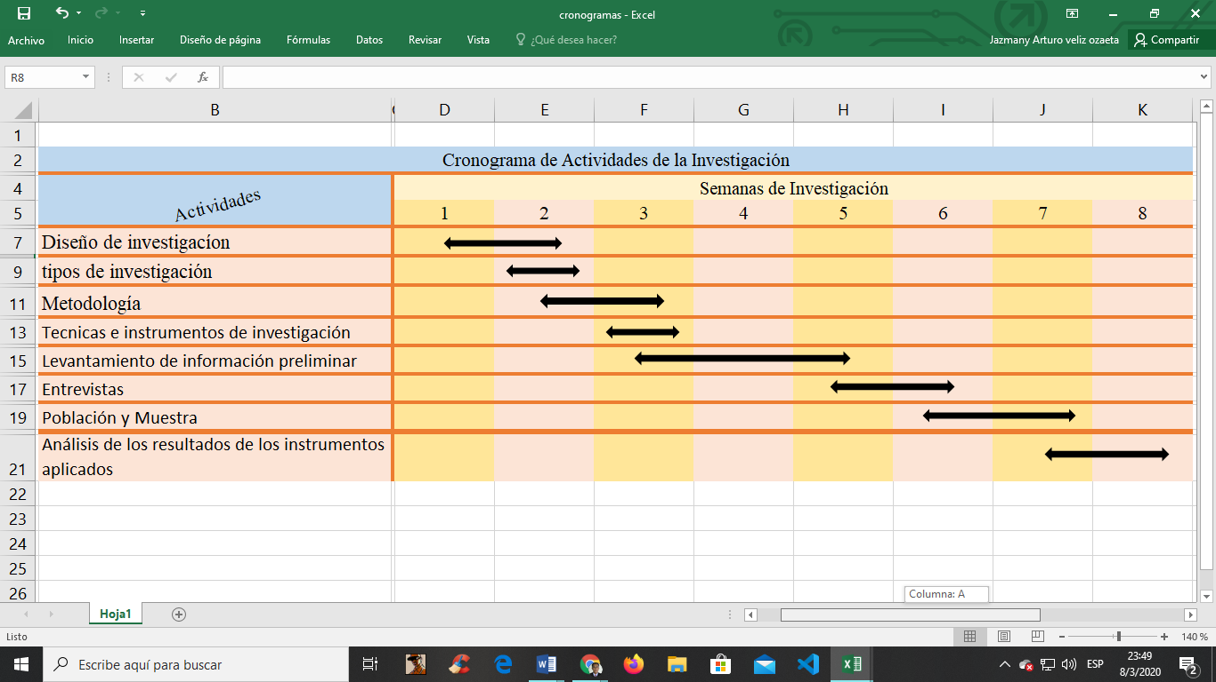***Cronograma de Actividades de la Investigación Marzo.***

**Elaborado por:** Jazmany Veliz – Jean Yagual

**Fuente:** Autores

### Recomendaciones

Se recomiendo automatizar los procesos que se realizan en el departamento de secretaria para así lograr cumplir con los procesos de manera ágil y eficaz, lo que permitirá ir creciendo en el uso de las tecnologías de información.

# Capítulo IV

## Propuesta Tecnológica

Dentro de este capítulo se detalla la propuesta realizada para la solución de la problemática antes detallada.

### Título de la Propuesta

AUTOMATIZACIÓN DE LA GESTIÓN ACADÉMICA PARA PERSONAS CON ESCOLARIDAD INCONCLUSA (PCEI), DE LA UNIDAD EDUCATIVA "MANUELA CAÑIZARES" EN LA CIUDAD DE GUAYAQUIL, UTILIZANDO HERRAMIENTAS WEB.

### Objetivo General

Desarrollo e Implementación de un Sistema de Gestión Académica mediante el uso de herramientas web para el manejo de información del departamento administrativo de la Unidad Educativa PCEI “Manuela Cañizares”.

### Objetivos Específicos

* Diseñar módulos del sistema de Gestión Académica.
* Diseñar Base de Datos del Sistema de Gestión Académica.
* Desarrollar capacitaciones para el uso del sistema.

### Descripción de la Propuesta

Desarrollar e implementar un Sistema de Gestión Académica con el uso de herramientas Web, este sistema web proveerá diversas funcionalidades tanto para el área administrativa, docente y estudiantil, todo esto se pensó con la finalidad de integrar funciones que se podrán realizar con mucha más facilidad en comparación con la forma estándar que muchas unidades educativas todavía usan, como seguir usando grandes cantidades de papel, en este caso habrá más facilidad para que el docente suba calificaciones de una manera más eficaz y los alumnos y padres de familia puedan ver sus calificaciones.

### Análisis Costo - Beneficio

*Tabla 29.*

***Inversión – costo del sistema***

|  |  |  |
| --- | --- | --- |
| **Rubro** | **Costo ($)** | **Fuente de financiamiento** |
| Viajes técnicos | $10.00 | Autofinanciado |
| Equipos | $7.00 | Autofinanciado |
| Libros | $20.00 | Autofinanciado |
| Materiales y suministros | $7.00 | Autofinanciado |
| **Total** | $44.00 |  |

**Elaborado por:** Jazmany Veliz – Jean Yagual

**Fuente:** Autores

Tabla 30.

***Beneficio Social***

|  |  |
| --- | --- |
| **Rubro** | **Ingresos** |
| Automatización de datos | $50,00 |
| Reportes en tiempo real | $20.00 |
| Confiabilidad y disponibilidad de la información | $20.00 |
| Búsqueda rápida de información | $15.00 |
| Administración e información de comunidad educativa | $35.00 |
| **Total** | $140.00 |

**Elaborado por:** Jazmany Veliz – Jean Yagual

**Fuente:** Autores

*Tabla 31.*

**Resultados de Análisis Costo Beneficio**

|  |  |
| --- | --- |
| **Resultados de Análisis Costo Beneficio** | |
| VAI | $140.00 |
| VAC | $44.00 |
| B/C | $3.18 |

**Elaborado por:** Jazmany Veliz – Jean Yagual

**Fuente:** Autores

### Personal Involucrado de la Unidad Educativa PECI “Manuela Cañizares”.

Tabla 32.

***Personal de la comunidad educativa.***

|  |  |
| --- | --- |
| **ATRIBUTO** | **DESCRIPCIÓN** |
| **Nombre** | Directivo |
| **Rol** | Administrador |
| **Categoría Profesional** | * Autorizar de creación de usuarios. * Autorizar modificación de información |

**Elaborado por:** Jazmany Veliz – Jean Yagual

**Fuente:** Autores

Tabla 33.

***Personal de la comunidad educativa.***

|  |  |
| --- | --- |
| **ATRIBUTO** | **DESCRIPCIÓN** |
| **Nombre** | Secretaria |
| **Rol** | Administrativo |
| **Permisos** | * Matrícula de estudiantes * Registro/Validación de calificaciones * Asignación de tutores |

**Elaborado por:** Jazmany Veliz – Jean Yagual

**Fuente:** Autores

Tabla 34.

***Personal de la comunidad educativa.***

|  |  |
| --- | --- |
| **ATRIBUTO** | **DESCRIPCIÓN** |
| **Nombre** | Docentes |
| **Rol** | Usuario |
| **Permisos** | * Registro de asistencia * Registro de calificaciones |

**Elaborado por:** Jazmany Veliz – Jean Yagual

**Fuente:** Autores

Tabla 35.

***Personal de la comunidad educativa.***

|  |  |
| --- | --- |
| **ATRIBUTO** | **DESCRIPCIÓN** |
| **Nombre** | Estudiante |
| **Rol** | Estudiante |
| **Permisos** | Paciente del Centro médico |

**Elaborado por:** Jazmany Veliz – Jean Yagual

**Fuente:** Autores

## Desarrollo de la Propuesta

### Análisis de Requerimientos

Con la entrevista realizada al directivo de la institución se identificaron y definieron los siguientes requerimientos:

* Creación de usuarios.
* Registro de matrícula de estudiantes.
* Crear registro de calificaciones de cada nivel académico por cada estudiante en cada periodo.
* Modificación de calificaciones.

### Validación de Requerimientos

Por todos los requerimientos se procedió a la identificación de las tareas/acciones que realizara cada actor o usuario del sistema de gestión académica mediante el uso de diagramas de secuencia y de casos de uso. A continuación, se muestra la secuencia de las acciones que realizara cada actor dentro del sistema.

#### Diagramas de Secuencia

**Creación de usuario**

Figura 37.

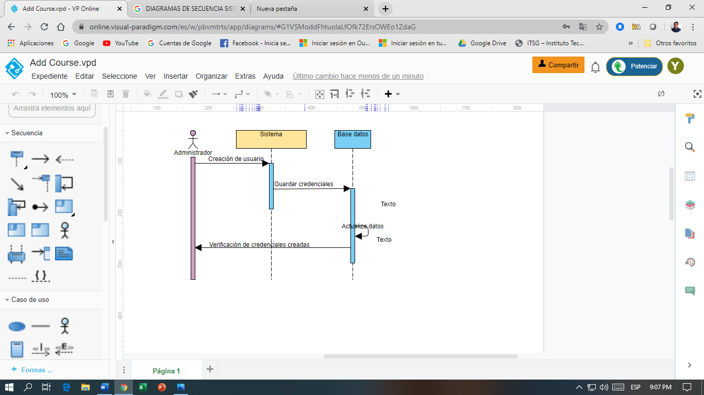 Diagrama de secuencia 1. Creación de usuario.

**Elaborado por:** Jazmany Veliz – Jean Yagual

**Fuente:** Autores

**Registro de matricula**

Figura 38.

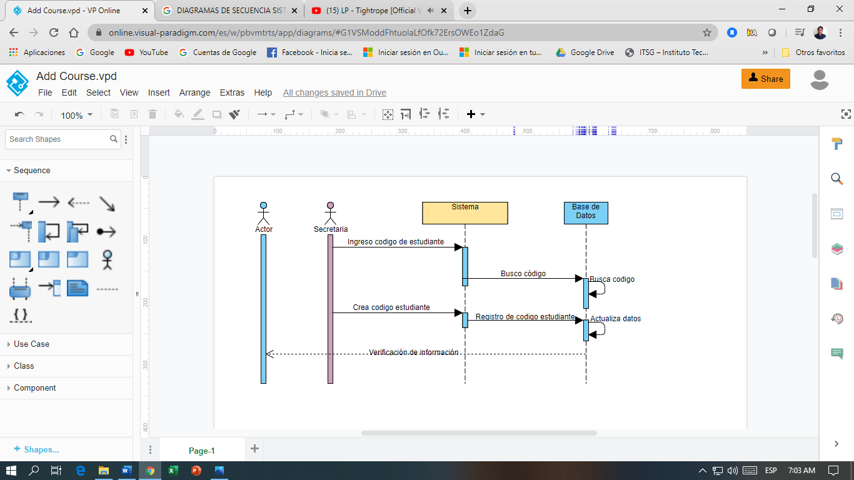***Diagrama de secuencia 2. Matricula.***

**Elaborado por:** Jazmany Veliz – Jean Yagual

**Fuente:** Autores

**Registro de calificaciones y asistencias**

Figura 39.

***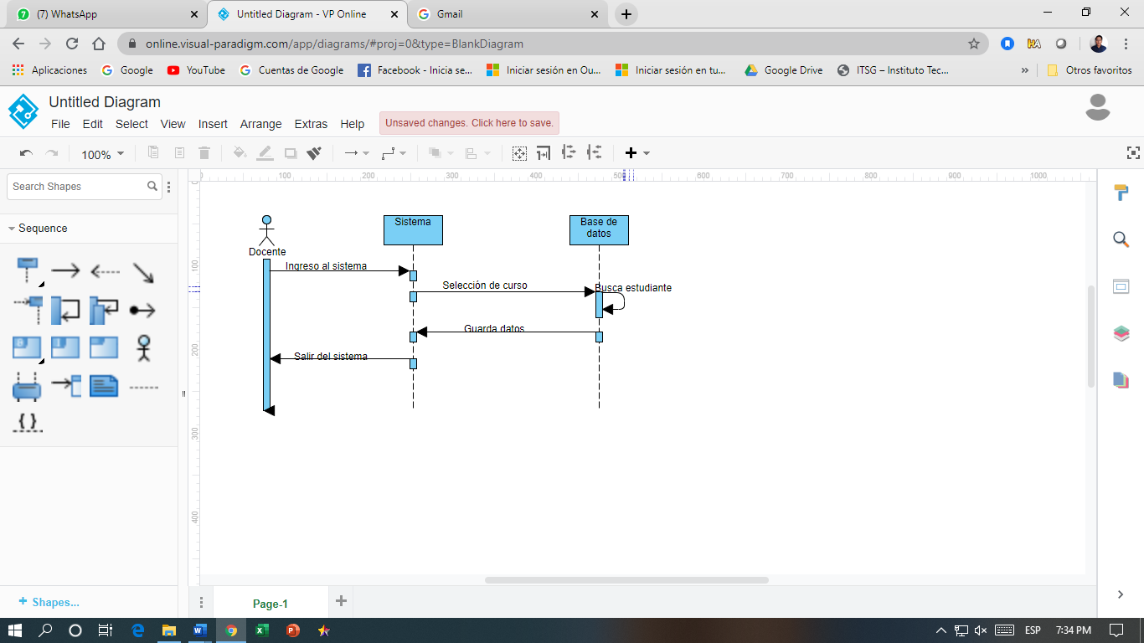* Diagrama de secuencia 3.** Registro de calificaciones y asistencias.



**Elaborado por:** Jazmany Veliz – Jean Yagual

**Fuente:** Autores

Figura 40.

***Diagrama de secuencia 3. Registro de calificaciones y asistencias.***

**Elaborado por:** Jazmany Veliz – Jean Yagual

**Fuente:** Autores

#### Casos de Uso

Goñi (2014) Concluyó que:

Los casos de uso es una de las buenas técnicas para definir el comportamiento de una solución de software. El diagrama de casos de uso nos brinda una síntesis del grupo de requisitos principales de un sistema, cabe indicar que en cada uno de estos casos se detalla la funcionalidad que debe tener un aplicativo. Otro de los elementos que componen este tipo de diagramas son los actores, siendo estos un ente externo del sistema el mismo que muestra cierta interacción con el mismo.

Este actor puede estar dado por una persona o algún otro aplicativo que consuma servicios o acceda para depositar cierta información necesaria para el funcionamiento del mismo. (pág. 32)

Para Goñi un caso de uso considera una las técnicas mediante las cuales podemos visualizar el comportamiento de un software ya que mediante este diagrama podemos evidenciar los requisitos con los que deberá contar el software y los actores que estarán presentes durante la funcionalidad del sistema también nos permite detallar los permisos con los que contara cada actor dentro del sistema.

##### Casos de Uso – Procesos del Sistema

***Descripción de los casos de uso***

Figura 41.

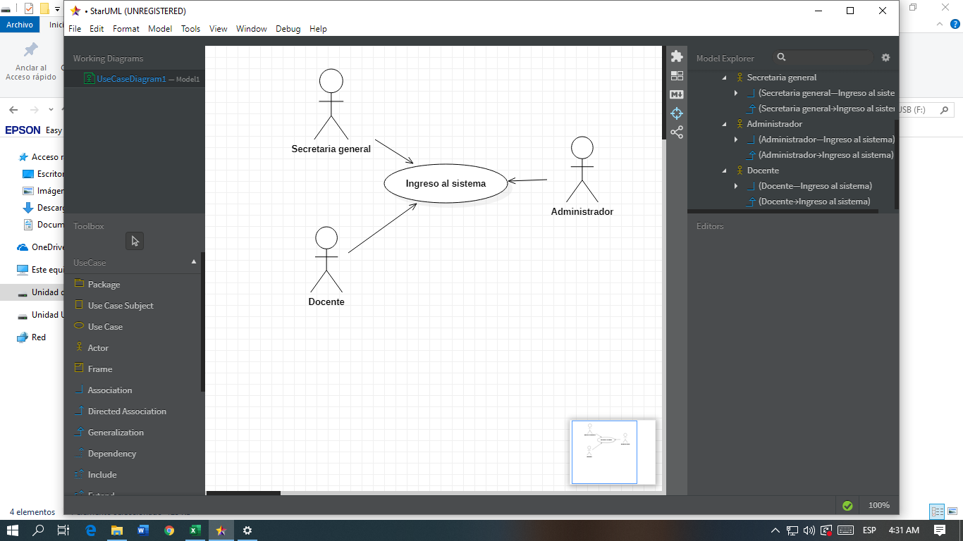 ***Diagrama de Casos de Uso 1.*** *Usuarios – Acceso al Sistema*

**Elaborado por:** Jazmany Veliz – Jean Yagual

**Fuente:** Autores

Tabla 36.

***Ingreso o logueo al sistema.***

|  |  |
| --- | --- |
| **Ingreso al sistema** | |
| **Escenarios** | El usuario introduce su usuario y contraseña accede al sistema |
| El usuario ingresa sus credenciales de acceso (usuario, contraseña) se mostrará un mensaje de error. |

**Elaborado por:** Jazmany Veliz – Jean Yagual

**Fuente:** Autores

**Caso de Uso 2. Acciones de Administrador**

Figura 42.

**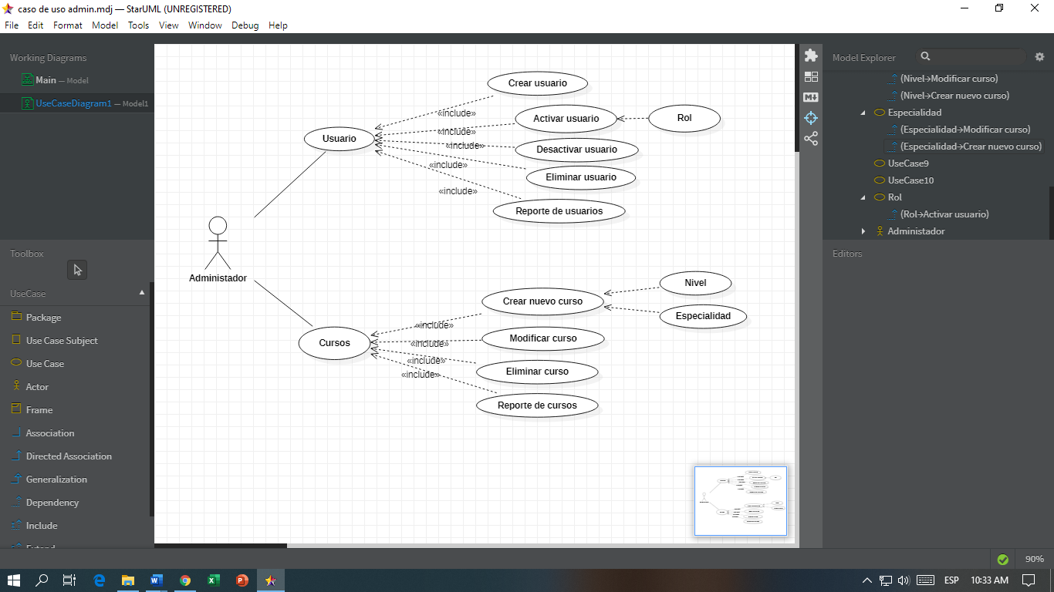 *Diagrama de Casos de Uso 2. Traeas de administrador Usuarios – Crusos.***

**Elaborado por:** Jazmany Veliz – Jean Yagual

**Fuente:** Autores

Tabla 37.

***Creación de usuario.***

|  |  |
| --- | --- |
| **Creación de usuarios** | |
| **Actor** | Administrador |
| **Descripción** | * Permite la creación de usuarios * Permite crear cursos * Permite crear reportes |
| **Función** | * Crear * Modificar * Eliminar * Reportes |
| **Flujo de eventos** | * Para crear un usuario (Administrativo, Docente, Estudiante) deberá seleccionar el tipo de usuario a crear, luego ingresar los datos necesarios. * Para crear curso deberá asignarle un nivel y su responsable/tutor. |
| **Condición de Salida** | * El usuario debe estar logueado en el sistema |
| **Condición de Salida** | * Necesario dar click en botón cerrar sesión |
| **Escenarios** | * Creación y actualización de datos. * Creación de cursos. |

**Elaborado por:** Jazmany Veliz – Jean Yagual

**Fuente:** Autores

**Caso de Uso 3. Creación de usuarios**

Figura 43.

**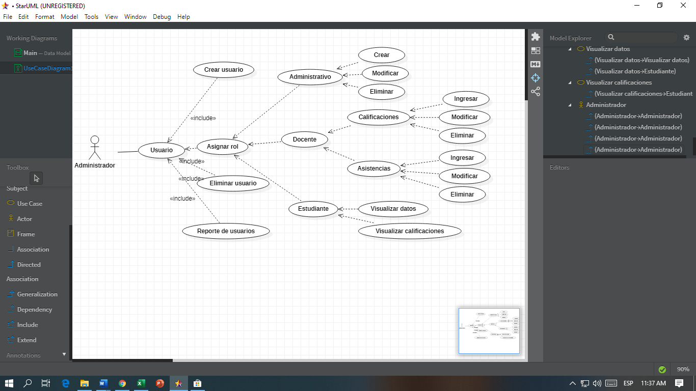*Diagrama de Casos de Uso 3.***

**Elaborado por:** Jazmany Veliz – Jean Yagual

**Fuente:** Autores

Tabla 38.

***Caso de uso creación de usuario***

|  |  |
| --- | --- |
| **Creación de usuarios** | |
| **Actor** | Administrador |
| **Descripción** | * Permite la creación de usuarios * Permite alterar las características y permisos de los usuarios * Permite crear un reporte de usuarios |
| **Función** | * Crear * Modificar * Activar/ Desactivar * Eliminar * Reportes |
| **Flujo de eventos** | * Para crear un usuario (Administrativo, Docente, Estudiante) deberá seleccionar el tipo de usuario a crear. * A continuación, se presentará un formulario, en el cual se deberá ingresar los datos personales para cada tipo de usuario. * Una vez creado el usuario se asignarán los permisos. |
| **Condición de Salida** | El usuario debe estar logueado en el sistema |
| **Condición de Salida** | Necesario dar click en botón cerrar sesión |
| **Escenarios** | Creación y actualización de datos. Necesario ingresar información completa. |

**Elaborado por:** Jazmany Veliz – Jean Yagual

**Fuente:** Autores

**Caso de Uso 4. Acciones de usuario Administrativo – Secretaria**

Figura 44.

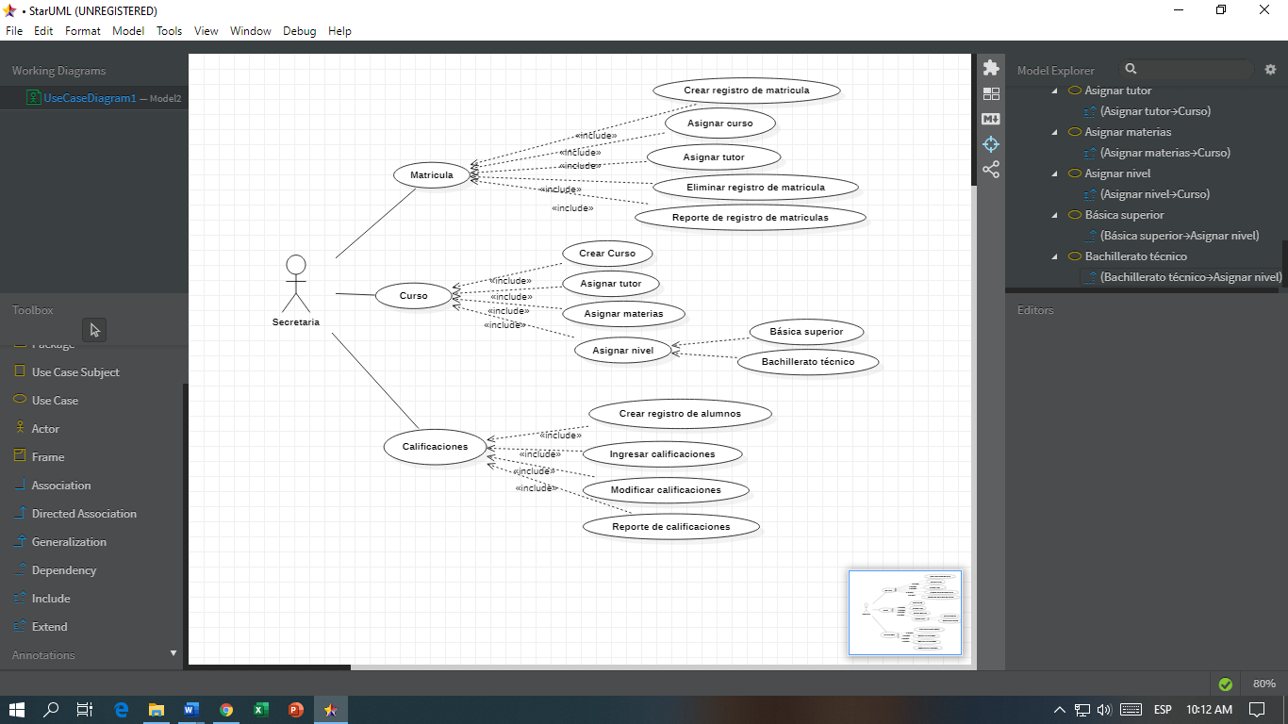**Diagrama de caso de uso 4.** Acciones y permisos de usuario administrativo.

**Elaborado por:** Jazmany Veliz – Jean Yagual

**Fuente:** Autores

Tabla 39.

***Proceso de matricula y registro de calificaciones.***

|  |  |
| --- | --- |
| **Matrícula y Registro de calificaciones** | |
| **Actor** | Administrativo / Secretaria |
| **Descripción** | 1. Permite la creación de registro de matrícula 2. Permite el ingreso y validación de calificaciones |
| **Función** | Crear Modificar Activar/ Desactivar Eliminar Reportes |
| **Flujo de eventos** | * Para crear registro de matrícula se debe ingresar los datos del estudiante en el formulario de matrícula, en el cual también se deberá escoger el nivel académico. * Permite ingresar, modificar y validar las calificaciones de los estudiantes, por lo que debe ingresar el código del estudiante. |
| **Condición de Salida** | * El usuario debe estar logueado en el sistema |
| **Condición de Salida** | * Necesario dar click en botón cerrar sesión |
| **Escenarios** | * Creación de registro de matrícula. Registro de calificaciones. |

**Elaborado por:** Jazmany Veliz – Jean Yagual

**Fuente:** Autores

**Caso de Uso 5. Docente – Registro Asistencia - Calificaciones**

Figura 45.

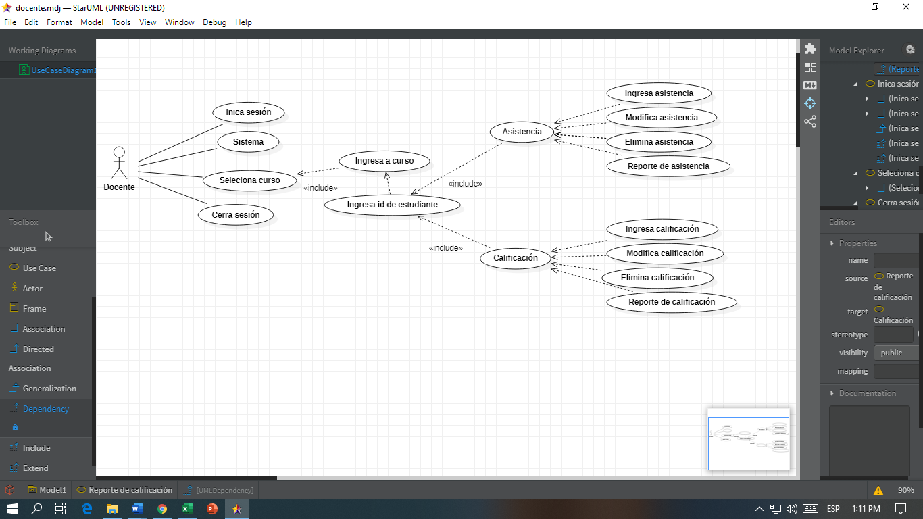**Diagrama de caso de uso 5.** Docente – Registro de Asistencia – Calificaciones.

**Elaborado por:** Jazmany Veliz – Jean Yagual

**Fuente:** Autores

Tabla 40.

***Ingreso de Calificaciones - Asistencias***

|  |  |
| --- | --- |
| **Registro de calificaciones y asistencias** | |
| **Actor** | * Docente |
| **Descripción** | * Ingresa asistencia y calificaciones de estudiantes |
| **Función** | * Ingresar * Modificar * Eliminar * Reporte |
| **Flujo de eventos** | * Para ingresar asistencia y calificaciones se debe ingresar al curso en el cual se encuentra matriculado el estudiante, luego ingresar el id del estudiante, para ingresar las calificaciones se realiza el mismo procedimiento. |
| **Condición de Salida** | * El usuario debe estar logueado en el sistema |
| **Condición de Salida** | * Necesario dar click en botón cerrar sesión |
| **Escenarios** | * Ingreso de asistencias y calificaciones. |

**Elaborado por:** Jazmany Veliz – Jean Yagual

**Fuente:** Autores

**Caso de Uso 6. Estudiante – Visualización de datos.**

Figura 46.

***Diagrama de caso de uso 6. Estudiante – Visualización datos.***

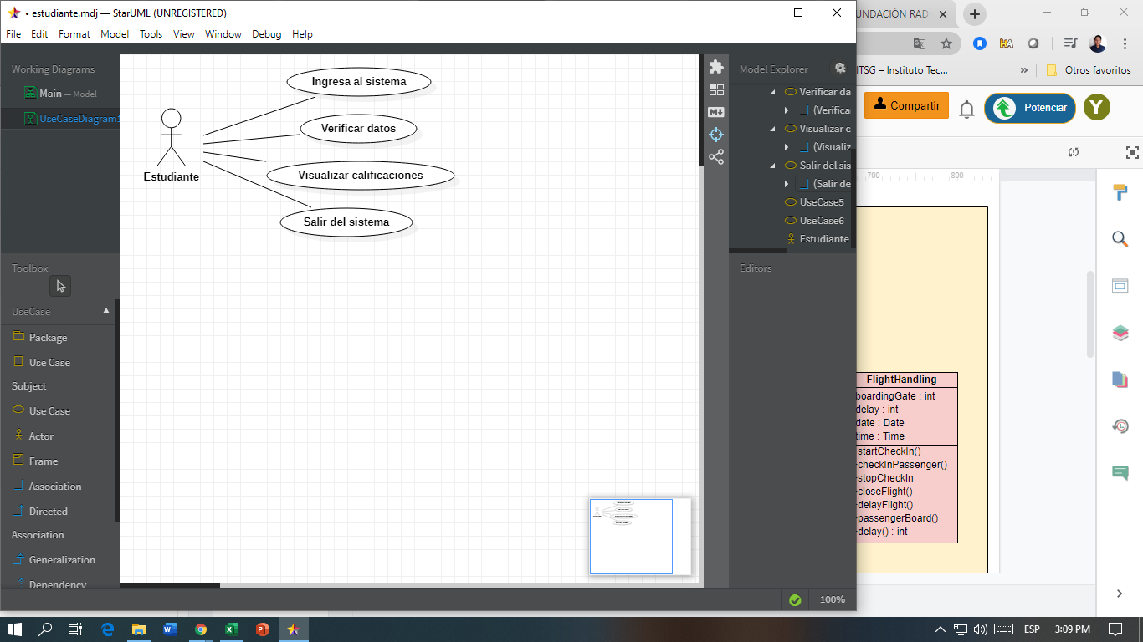

**Elaborado por:** Jazmany Veliz – Jean Yagual

**Fuente:** Autores

Tabla 41.

***Estudiante – Visualización de datos – Calificaciones.***

|  |  |
| --- | --- |
| **Estudiante - Visualización de datos- Calificaciones** | |
| **Actor** | * Estudiante |
| **Descripción** | * Visualización de datos y calificaciones |
| **Función** | * Ingresar Modificar Eliminar Reporte |
| **Flujo de eventos** | * Estando dentro del sistema debe seleccionar lo que desea a visualizar como datos o calificaciones. |
| **Condición de Salida** | * El usuario debe estar logueado en el sistema |
| **Condición de Salida** | * Necesario dar click en botón cerrar sesión |
| **Escenarios** | * Ingreso de asistencias y calificaciones. |

**Elaborado por:** Jazmany Veliz – Jean Yagual

**Fuente:** Autores

## Diagrama de Base De Datos

El diagrama de Base de datos permite definir las relaciones y restricciones que tendrá cada tabla. Muestra una sencilla visualización de las tablas y sus respectivas relaciones Pérez (2011) (pág. 321)

El diagrama empleado de una base de datos, es usa para establecer e identificar todas las interrelaciones que existe entre campos y tablas. Permite visualizar en forma resumida la estructura. Booch (2013)

La base de datos que contiene este grupo de tablas está creada de nuestro sistema médico se ha desarrollado en la plataforma de MySQL Workbench es un sistema de base de datos relacional, que nos permite tener mayor velocidad y flexibilidad a la hora de registrar, modificar y eliminar datos de una tabla.

Su entorno gráfico facilita muchas tareas que podemos utilizar, además de encontrar documentación si requerimos de ayuda sobre una sentencia o palabra que no entendamos, sin mencionar que es una de las mejores opciones para realizar nuestra base de datos y es aceptada por distintos usuarios y empresas por su estabilidad.

### Descripción de la base de datos.

El diagrama de Base de Datos se expone a continuación:

Figura 47.

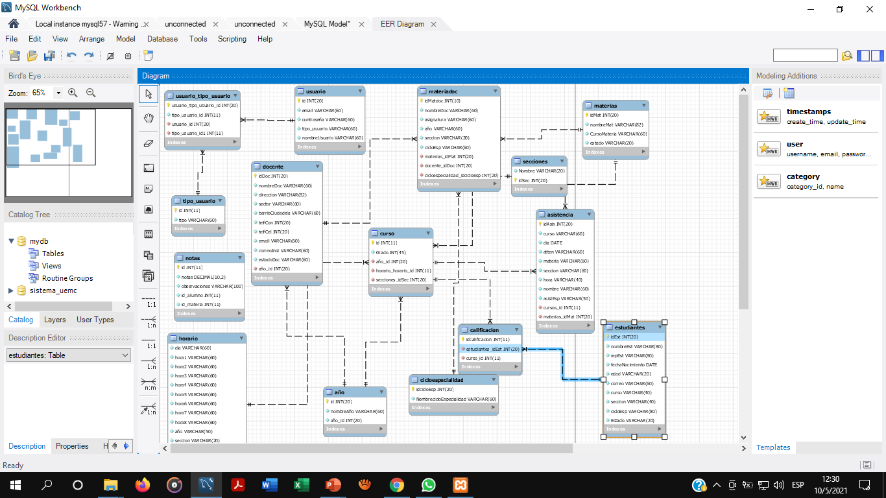***Diagrama de Bases de datos.***

**Elaborado por:** Jazmany Veliz – Jean Yagual

**Fuente:** Autores

## Cronograma de Actividades

Tabla 42.

Cronograma de Actividades

|  |  |  |  |  |  |  |  |  |  |  |  |  |  |  |  |  |  |  |  |  |
| --- | --- | --- | --- | --- | --- | --- | --- | --- | --- | --- | --- | --- | --- | --- | --- | --- | --- | --- | --- | --- |
| **Actividades** | **Enero** | | | | **Febrero** | | | | **Marzo** | | | | **Abril** | | | | **Mayo** | | | |
| ***1*** | ***2*** | ***3*** | ***4*** | ***1*** | ***2*** | ***3*** | ***4*** | ***1*** | ***2*** | ***3*** | ***4*** | ***1*** | ***2*** | ***3*** | ***4*** | ***1*** | ***2*** | ***3*** | ***4*** |
| Identificación de problemática para elaboración de proyecto. |  |  |  |  |  |  |  |  |  |  |  |  |  |  |  |  |  |  |  |  |
| Aprobación del problema, y tema de proyecto a desarrollar. |  |  |  |  |  |  |  |  |  |  |  |  |  |  |  |  |  |  |  |  |
| Levantamiento de información. |  |  |  |  |  |  |  |  |  |  |  |  |  |  |  |  |  |  |  |  |
| Desarrollo conceptual del proyecto |  |  |  |  |  |  |  |  |  |  |  |  |  |  |  |  |  |  |  |  |
| Creación de Base de datos, creación de frontend del sistema. |  |  |  |  |  |  |  |  |  |  |  |  |  |  |  |  |  |  |  |  |
| Elaboración de documentación sobre estudio de campo. |  |  |  |  |  |  |  |  |  |  |  |  |  |  |  |  |  |  |  |  |
| Programación de backend, validaciones, conexión a base de datos. |  |  |  |  |  |  |  |  |  |  |  |  |  |  |  |  |  |  |  |  |
| Finalización de documentación de proyecto. |  |  |  |  |  |  |  |  |  |  |  |  |  |  |  |  |  |  |  |  |
| Culminación del sistema de Sistema de Gestión Académica para La Unidad Educativa PCEI “Manuela Cañizares”. |  |  |  |  |  |  |  |  |  |  |  |  |  |  |  |  |  |  |  |  |

**Elaborado por:** Jazmany Veliz – Jean Yagual

**Fuente:** Autores

## Diseño de Interfaz del Software

**Login Sistema**

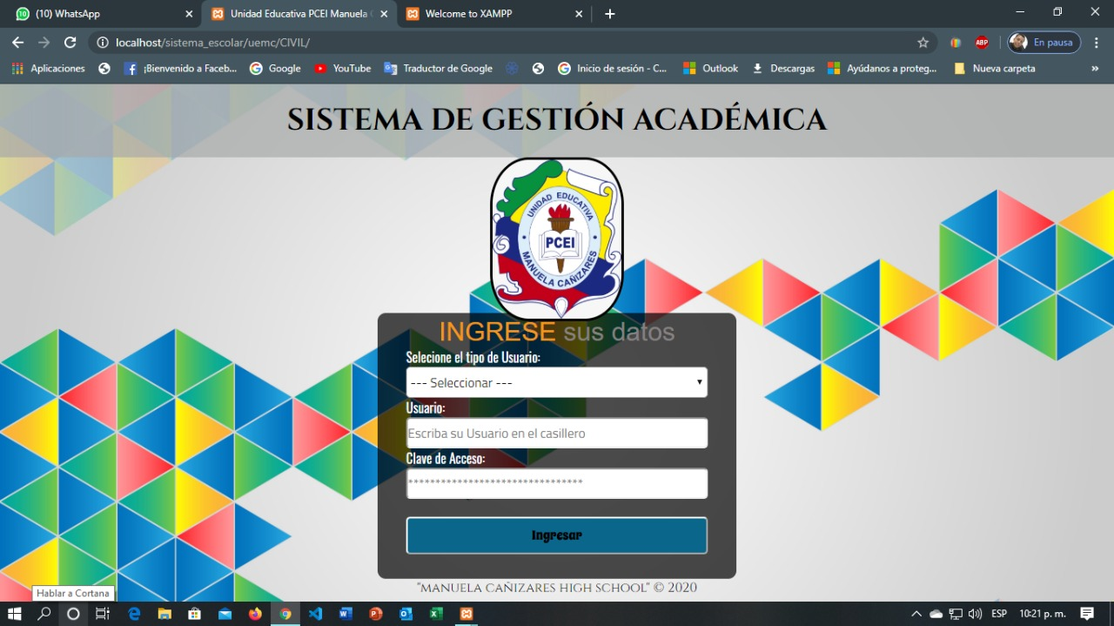Figura 48.

Login del Sistema.

**Elaborado por:** Jazmany Veliz – Jean Yagual

**Fuente:** Autores

**Página Principal del Sistema**

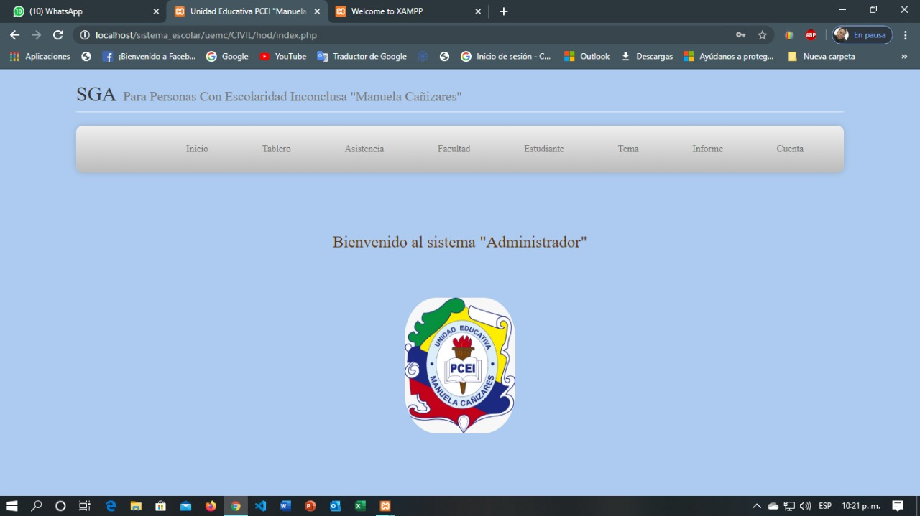Figura 49.

Pagina Pincipal del sistema.

**Elaborado por:** Jazmany Veliz – Jean Yagual

**Fuente:** Autores

**REGISTRO DE ESTUDIANTES**

Figura 50.

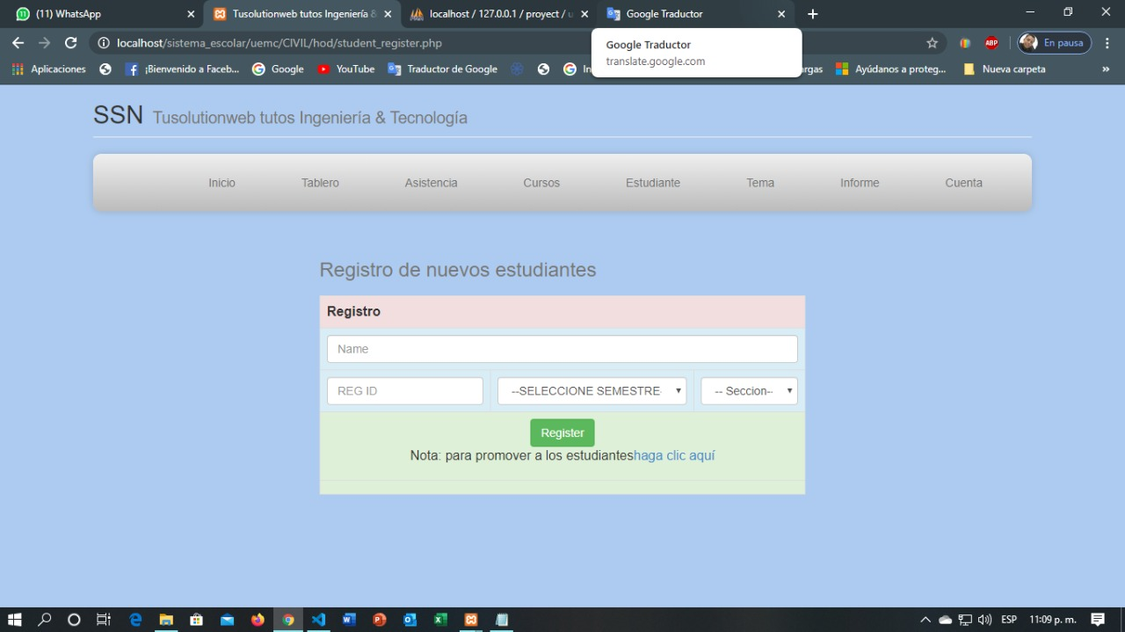Módulo de Matricula.

**Elaborado por:** Jazmany Veliz – Jean Yagual

**Fuente:** Autores

Figura 51.

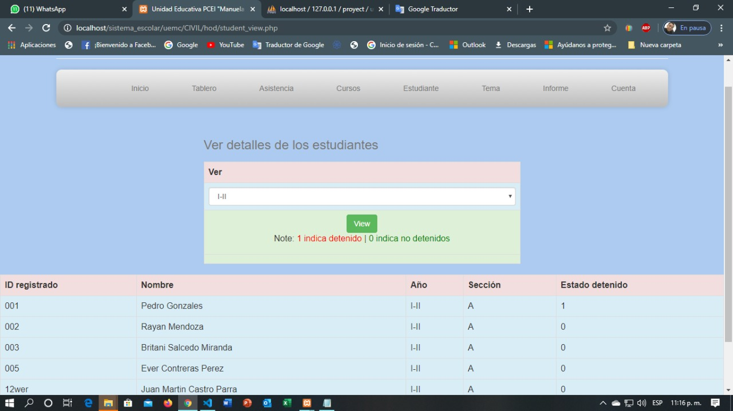Nominas de estudiantes

**Elaborado por:** Jazmany Veliz – Jean Yagual

**Fuente:** Autores

Figura 52.

Nóminas de Estudiantes Matriculados.

**Elaborado por:** Jazmany Veliz – Jean Yagual

**Fuente:** Autores

CURSOS

Figura 53.

Módulo de cursos.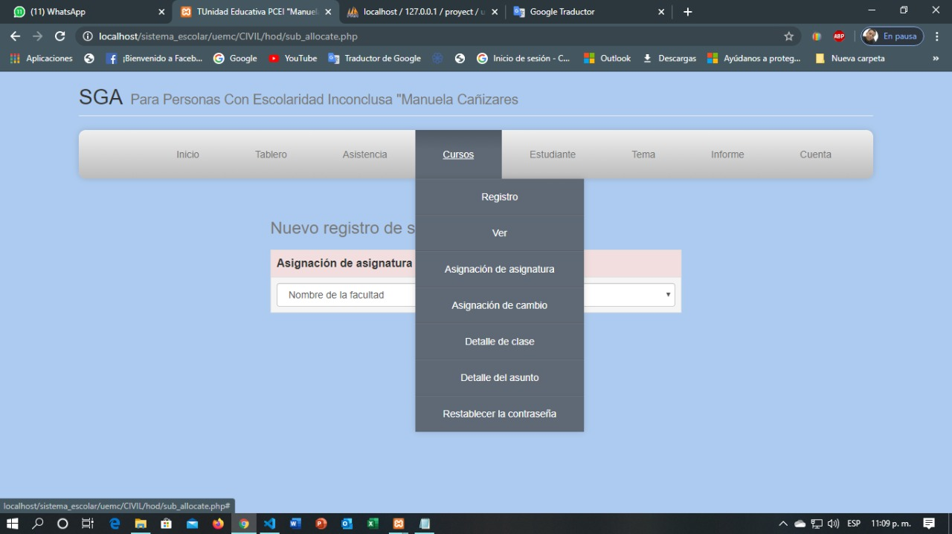

**Elaborado por:** Jazmany Veliz – Jean Yagual

**Fuente:** Autores

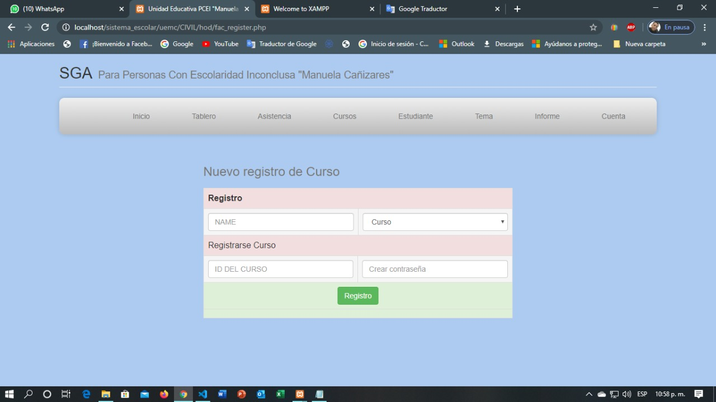Figura 54.

Creación de curso.

**Elaborado por:** Jazmany Veliz – Jean Yagual

**Fuente:** Autores

DOCENTES

Figura 55.

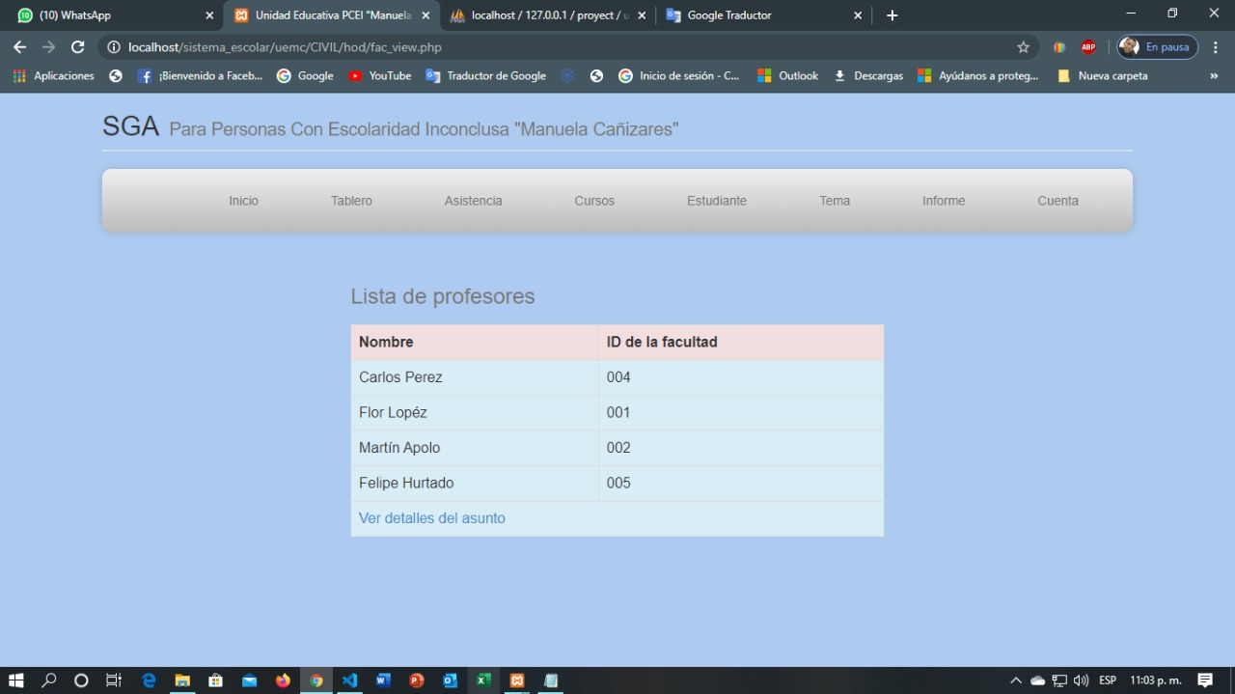Modulo Registro de Docentes.

**Elaborado por:** Jazmany Veliz – Jean Yagual

**Fuente:** Autores

HORARIOS

Figura 56.

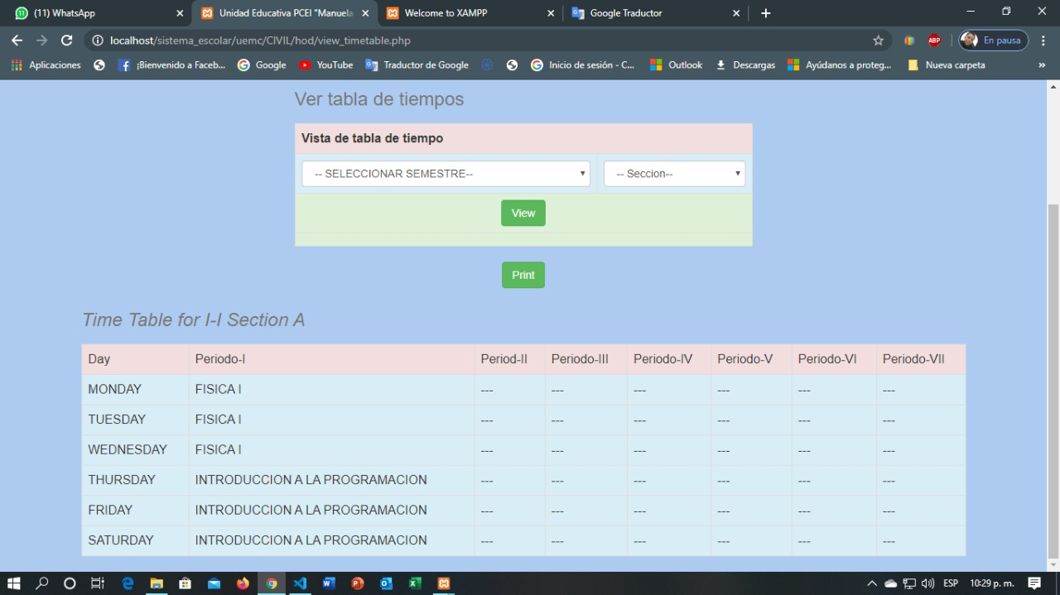Módulo de horarios.

**Elaborado por:** Jazmany Veliz – Jean Yagual

**Fuente:** Autores

Figura 57.

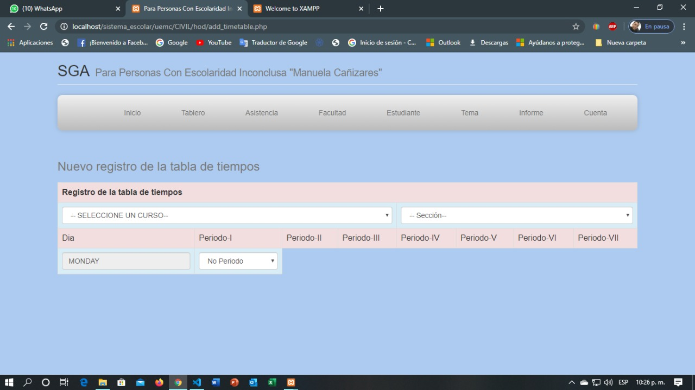Creación de Horarios.

**Elaborado por:** Jazmany Veliz – Jean Yagual

**Fuente:** Autores

**ASISTENCIAS**

Figura 58.

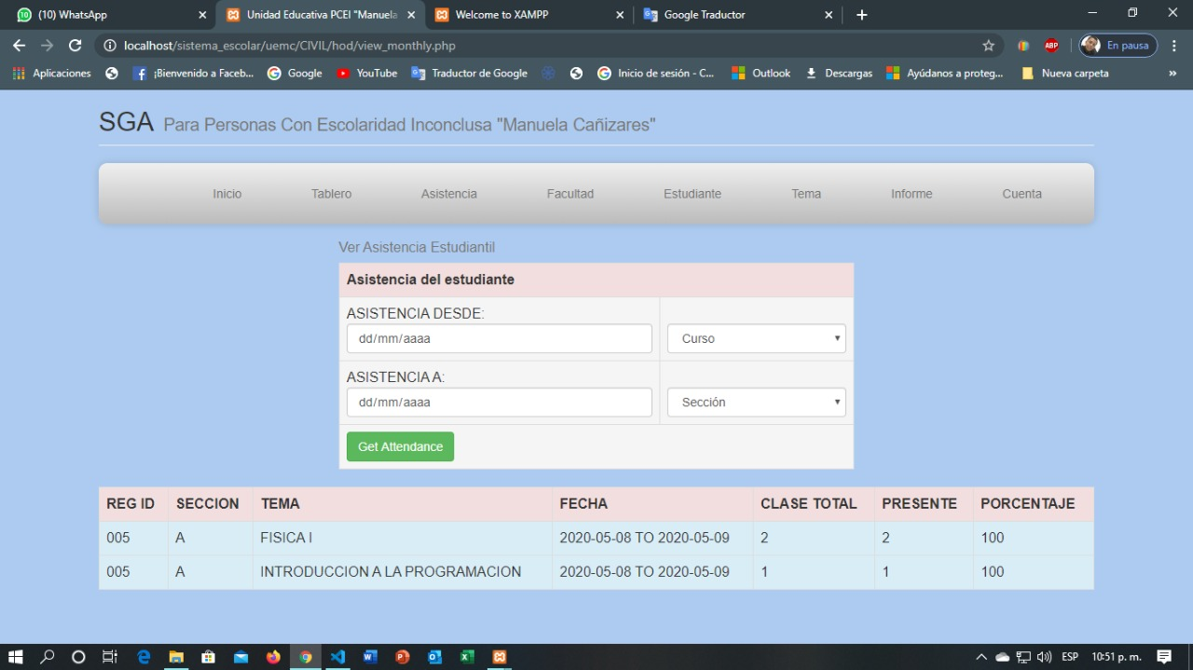Módulo Registro de Asistencias.

**Elaborado por:** Jazmany Veliz – Jean Yagual

**Fuente:** Autores

Figura 59.

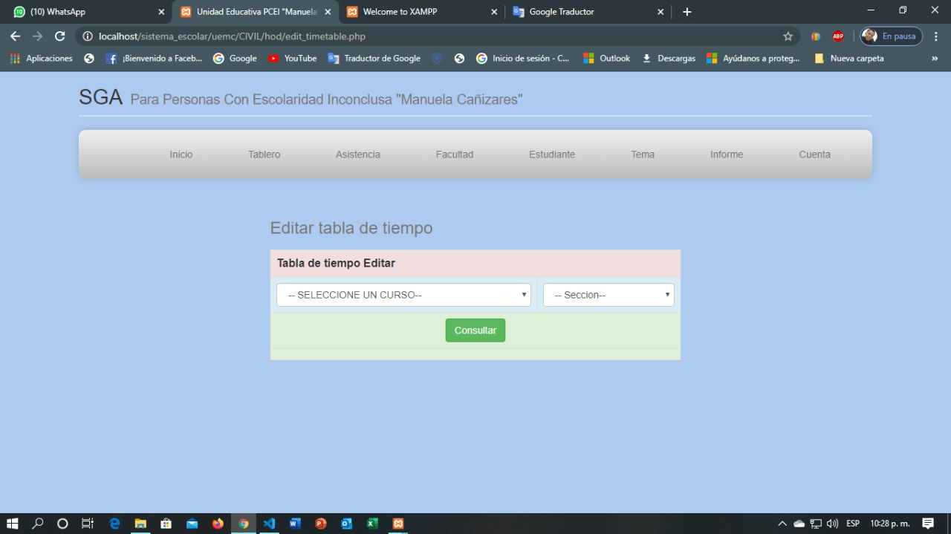Edición de Horarios.

**Elaborado por:** Jazmany Veliz – Jean Yagual

**Fuente:** Autores

Figura 60.

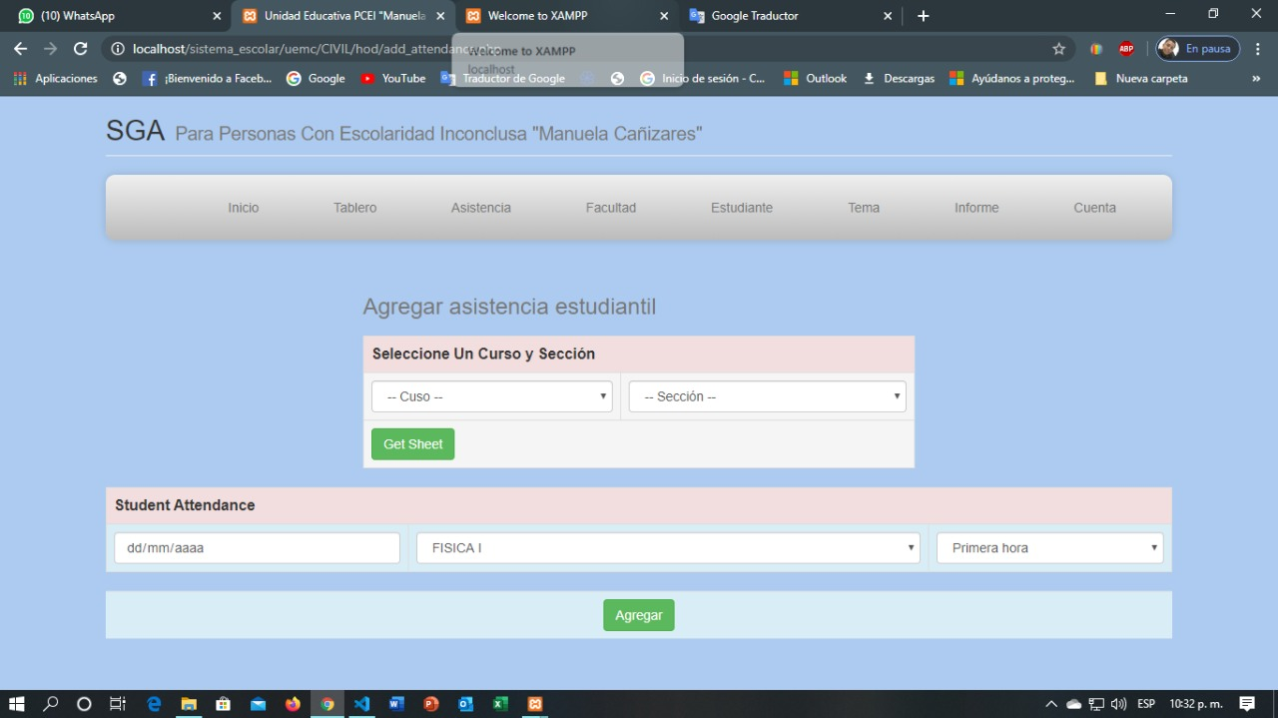Ingreso de Asistencias.

**Elaborado por:** Jazmany Veliz – Jean Yagual

**Fuente:** Autores

**CONCLUSIONES**

Culminado el desarrollo del trabajo de titulación actual, podemos ultimar lo siguiente:

1. Por medio del trabajo y sistema realizado se logra automatizar los procesos de matriculación, registro de calificaciones y asistencias que se realiza cada periodo educativo, y reducir el tiempo que lleva realizar los mismos de forma física.
2. De acuerdo a los resultados que se obtuvieron podemos deducir que se refleja una buena acogida con respecto al sistema diseñado lo que nos permite concluir que la comunidad educativa de la institución respalda la implementación del sistema planteado.
3. La institución no cuenta con un sistema como el que fue desarrollado, por ende, será un aporte muy significativo, debido a que permitirá desarrollar los procesos de forma digital en la Unidad Educativa PCEI “Manuela Cañizares”.

**RECOMENDACIONES**

1. Debe realizar constante respaldo de la data almacenada y de igual forma un respectivo mantenimiento de forma periódica.
2. Se realizarán capacitaciones sobre el uso del sistema para que pueda ser utilizado de manera sencilla y eficaz, a los usuarios de la institución educativa.
3. Se plantearán soluciones y actualizaciones para el sistema desarrollado, con el fin de que pueda estar a la vanguardia tecnológica.
4. Contar con una red que permita el ingreso al sistema.
5. Respaldar la data base, realizar depuraciones, para asegurar la funcionalidad futura en cuanto al aumento de datos que se ingresará, lo sucederá debido al ingreso de información por cada periodo académico.

# Referencias

Alvarado. (2014). *Tecnologías de Información y comunicación.* Academia Española. Recuperado el 26 de Marzo de 2020

Arrufat, M. J. (1998). Investigación en el uso de la informática en la enseñanza. *Pixel-Bit: revista de medios y educación*, 7-31. Recuperado el 21 de Marzo de 2020

B., G. (13 de Mayo de 2019). *Hostinger Tutoriales*. Obtenido de Hostinger Tutoriales: https://www.hostinger.es/tutoriales/que-es-mysql/

Barrezueta, I. H. (2011). *Ley Organica de Educación Intercultural.* Ejecutivo. Obtenido de https://oig.cepal.org/sites/default/files/2011_leyeducacionintercultural_ecu.pdf

Blog Neosoft Sistemas. (18 de Enero de 2018). *Blog Neosoft Sistemas*. Obtenido de Blog Neosoft Sistemas: https://www.neosoft.es/blog/que-es-una-aplicacion-web/

Booch. (2013).

Caceres, P. (2000). *Guia para el Diseño de proyectos educativos.*

Dominguez Coutiño, L. A. (2012). *Análisis de Sistemas de Információn* (Primera ed.). Viveros de la Loma, Tlalnepantla, México: Red Tercer Milenio. Recuperado el 21 de Marzo de 2020

Escolare. (s.f. de s.f. de 2020). *Escolare*. Recuperado el 14 de Abril de 2020, de Escolare: http://escolare.com.mx/index.html

Gallego Arrufat, M. J. (1998). Investigación en el uo de la informática en la enseñanza. (U. d. Sevilla, Ed.) *Pixel-Bit: revista de medios y educación*, 7 - 31. Recuperado el 21 de Marzo de 2020

Goñi, A. (2014).

Guedez, A. (28 de Noviembre de 2017). *Gbadvisors*. Recuperado el 05 de Abril de 2020, de Gbadvisors: https://www.gb-advisors.com/es/automatizacion-de-procesos/

Guillem. (Mayo de 2018). *Sistemas Master Magazine*. Recuperado el 21 de Abril de 2020, de Sistemas Master Magazine: https://sistemas.com/sistema-informatica.php

Hernández Sampieri, R., Fernández Collado, C., & Del Pilar Baptista, M. (2014). *Metodología de la Investigación .* Mexíco: MC GRA W-HILL / INTERAMERICANA EDITORES S.A. DE C.V. Recuperado el 21 de Abril de 2020

ICTEA. (2020). *ICTEA*. Recuperado el 05 de Mayo de 2020, de ICTEA: https://www.ictea.com/cs/knowledgebase.php?action=displayarticle&id=8790

Insoft, Informatica y Software. (s.f. de s.f. de 2020). *Insoft Informática y Sosftware Cia. Ltda.* Recuperado el 12 de Enero de 2020, de Insoft Informática y Sosftware Cia. Ltda.: www.e-insoft.com/web/index.php/productos/9-sistema-de-gestion-academica

Jaramillo, R. (07 de Noviembre de 2011). *Magazcitum*. Recuperado el 21 de Abril de 2020, de Magazcitum: https://www.magazcitum.com.mx/?p=1416#.XsU_0GhKjDc

Lerma González, H. D. (2016). *Metodología de la Investigación: Propuesta, anteproyecto y proyecto* (Quinta edición ed.). Bogotá: Eco Ediciones Ldta. Recuperado el 14 de Enero de 2020

Marker, G. (12 de Enero de 2018). *Tecnologia + Informática*. (G. Marker, Editor) Recuperado el 21 de Marzo de 2020, de Tecnologia + Informática: https://www.tecnologia-informatica.com/que-es-sistema-informatico/

Martínez Guerrero, J. M., & Silva Delgado, C. A. (Diciembre de 2010). *Bibliotecas Javeriana.* Recuperado el 08 de Abril de 2020, de Bibliotecas Javeriana: https://repository.javeriana.edu.co/bitstream/handle/10554/7532/tesis359.pdf?sequence=1&isAllowed=y

Molina Alvarado, F. E. (2013). *UTILIZACIÓN DE HERRAMIENTAS INFORMÁTICAS BÁSICAS PARA MEJORAR EL DESEMPEÑO DOCENTE.* Universidad Rafael Landivar. Quetzaltenango,: s.e. Recuperado el 12 de Enero de 2020, de http://biblio3.url.edu.gt/Tesario/2013/05/08/Molina-Fredy.pdf

Neosoft. (08 de Enero de 2018). *Neosoft Soluciones Inofrmáticas*. Recuperado el 21 de Enero de 2020, de https://www.neosoft.es/blog/que-es-una-aplicacion-web/

Pérez. (2011).

Pimienta Prieto, J. H., & De la Orden Hoz, A. (2012). *Metodología de la Investigación: Competencias + Aprendixaje + Vida* (Primera 2011 ed.). Naucalpan, Juárez, Mexico: Pearson Educación de México S.A. de C.V. Recuperado el 21 de 03 de 2020

Red Hat Inc. (2020). *Red Hat*. Recuperado el 10 de Abril de 2020, de Red Hat: https://www.redhat.com/es/topics/automation

Ruiz, B. (15 de Febrero de 2014). *SlideShare*. Recuperado el 20 de Marzo de 2020, de SlideShare: https://es.slideshare.net/barbararuiz378/la-gestin-del-conocimiento-ventajas-y-desventajas-31249900

Senn. (2001). *Análisis y diseño de sitemas de información.* Recuperado el 21 de Marzo de 2020

Softgrade. (s.f de s.f de 2020). *Softgrade*. Recuperado el 21 de Enero de 2020, de Softgrade: https://softgrade.mx/como-hacer-un-mapeo-de-procesos/

Stacuzzi, P., & Pestana, M. (2012). *Metodología de la Investigación Cuantitativa* (Tercera edición ed.). Caracas, Venezuela: FEDUPEL. Recuperado el 21 de Febrero de 2020

Ugalde Hernández, D., & Azofeifa Retana, J. (Marzo de 2016). *Pedagogía Universitaria para la educación a distancia*, 1.0. Recuperado el 21 de Marzo de 2020, de https://multimedia.uned.ac.cr/pem/pedagogia_universitaria/index.html

Webestilo. (31 de Agosto de 2017). *Webestilo*. Obtenido de Webestilo: http://webestilo.com/php/php00.phtml

Yeeply. (s.f. de s.f. de 2019). *Yeeply: Plataforma de profesionales certificados para tu proyecto digital.* Recuperado el 25 de Marzo de 2020, de Yeeply: Plataforma de profesionales certificados para tu proyecto digital.: https://www.yeeply.com/blog/6-tipos-desarrollo-de-aplicaciones-web/

# Anexos

Figura 61.

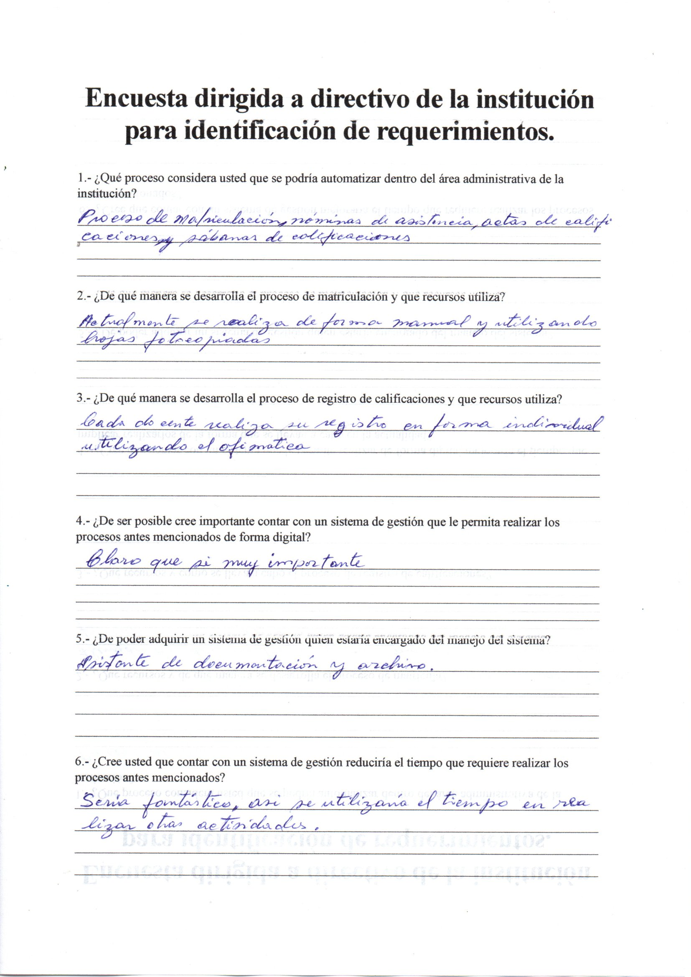**Encuesta Dirigida a Directivo del plantel.**

Figura 62.

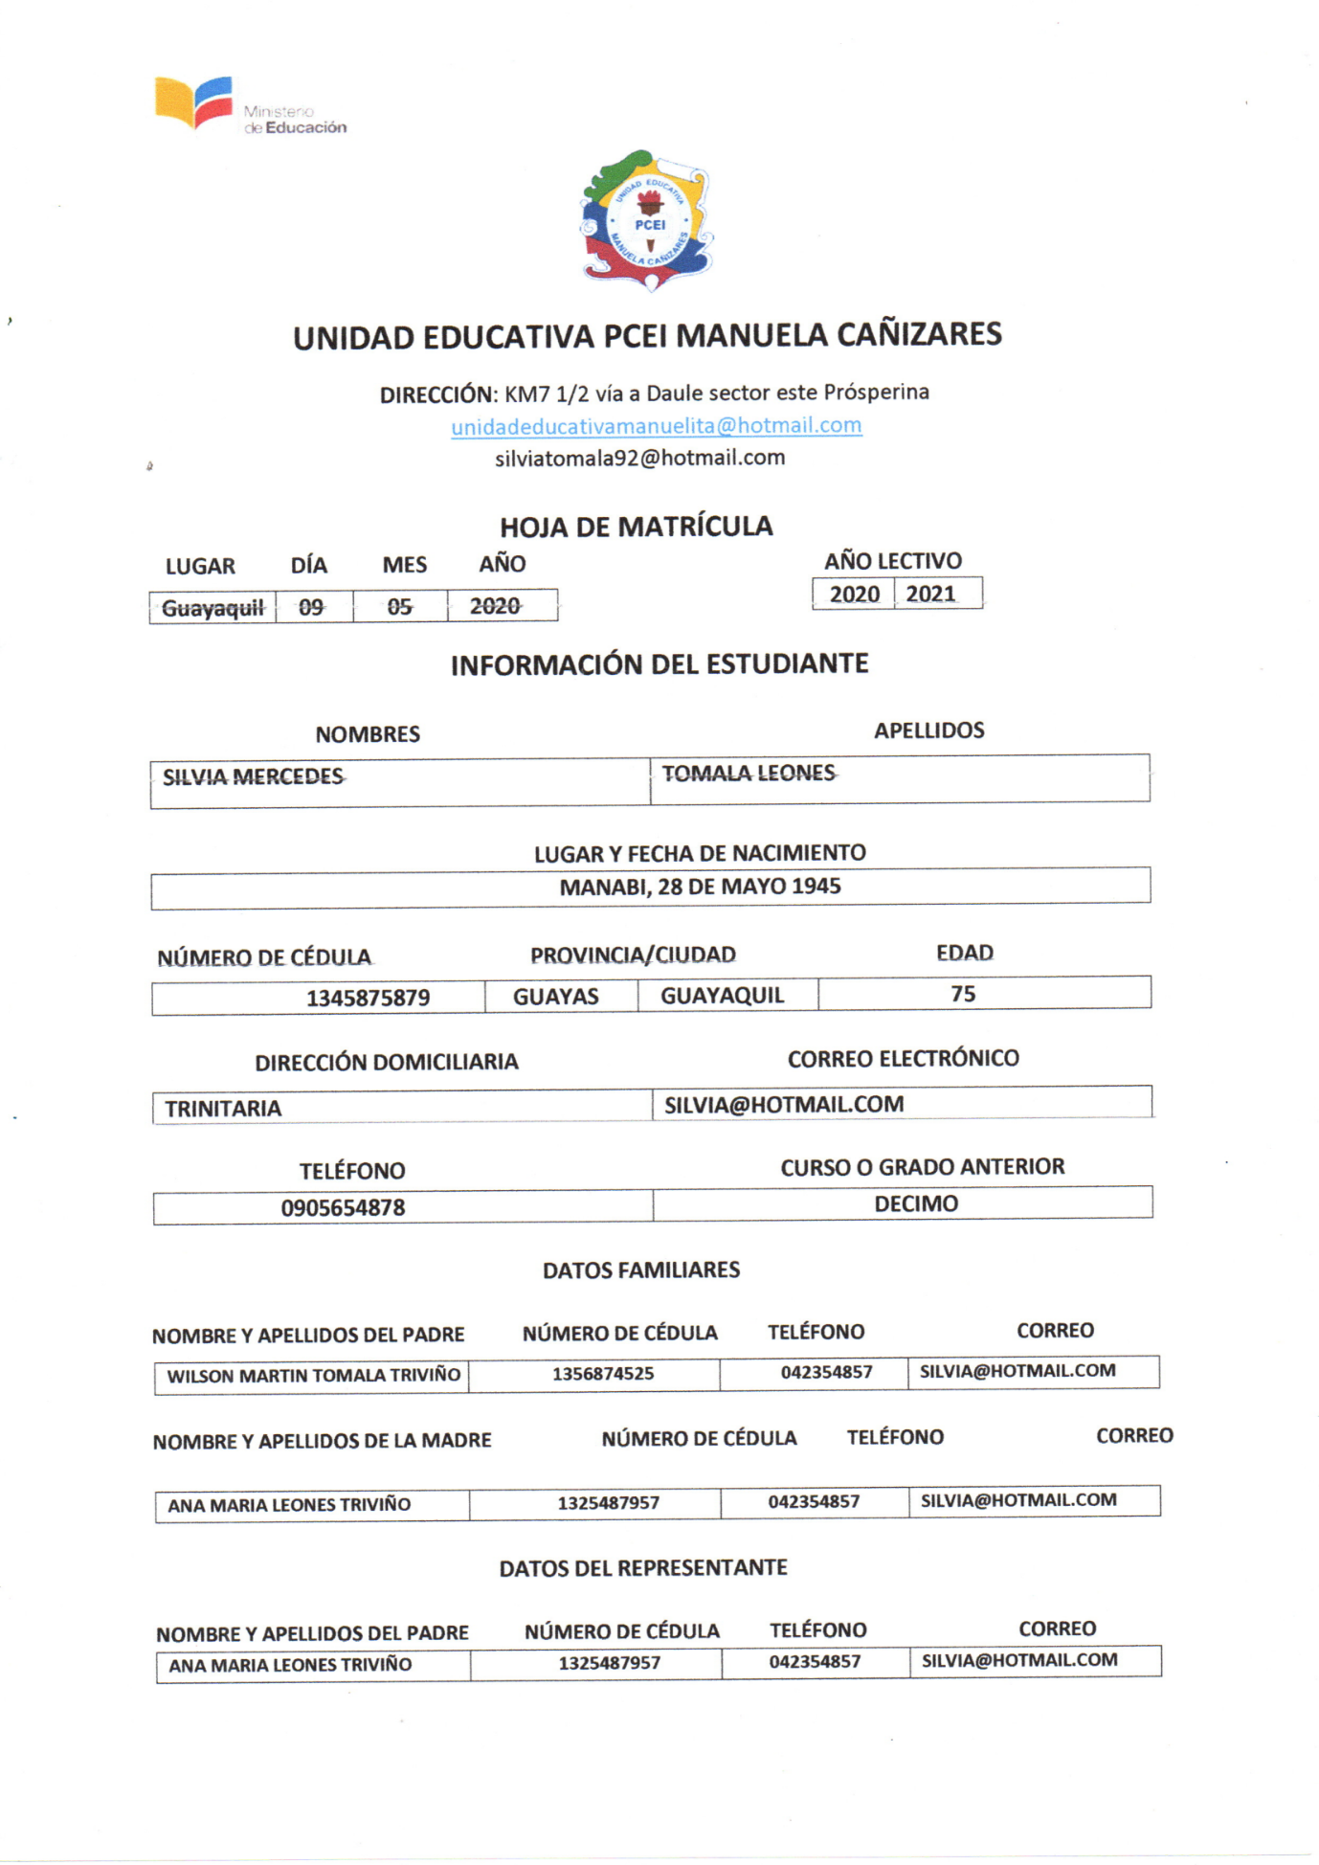Formulario de matrícula impreso

Figura 63.

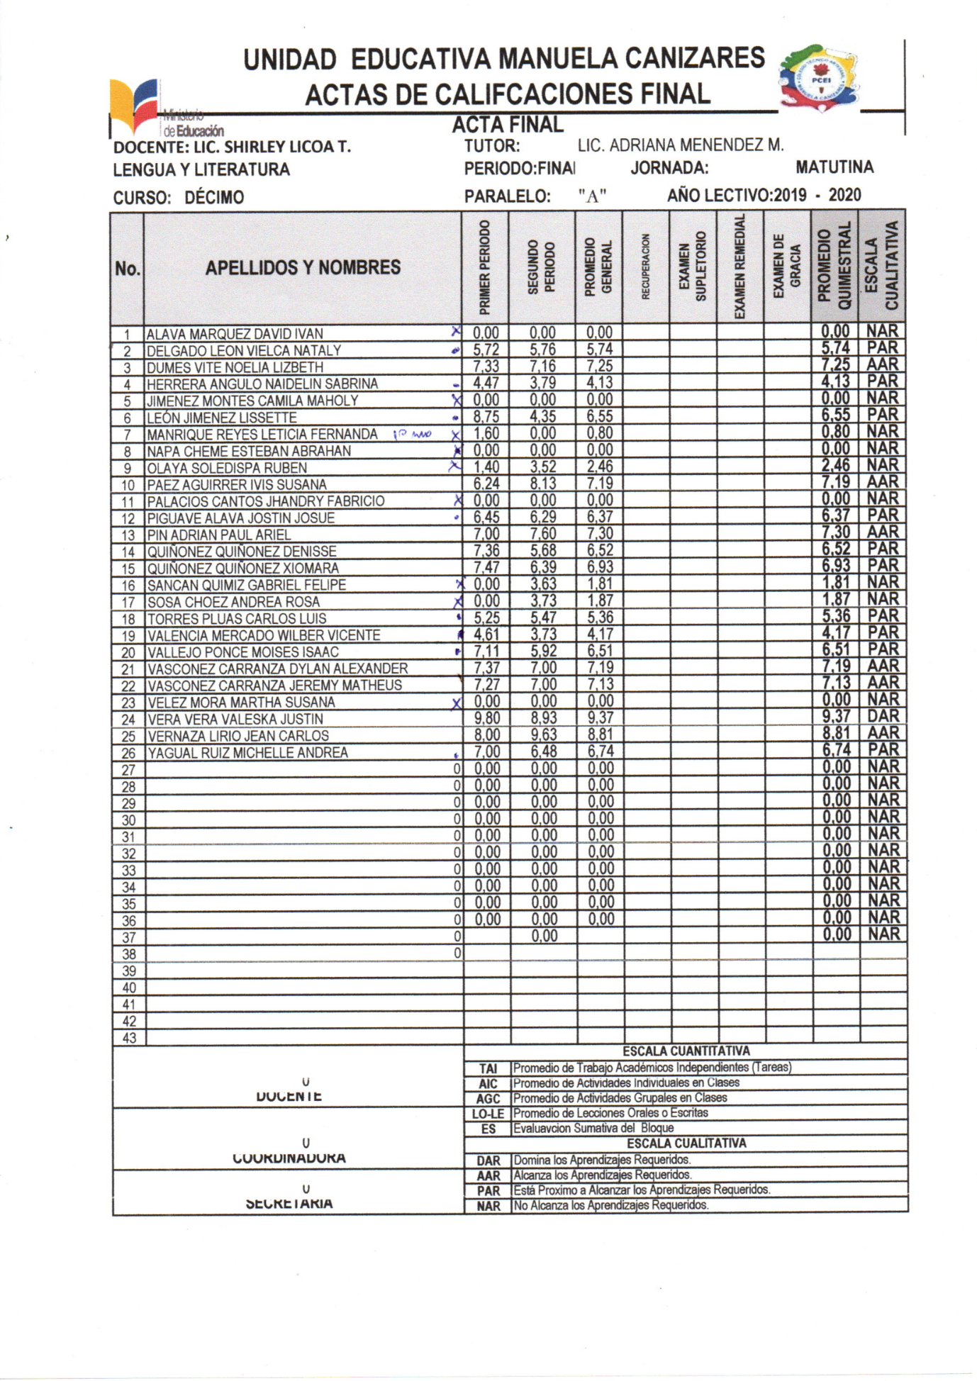Acta de calificaciones fisica.

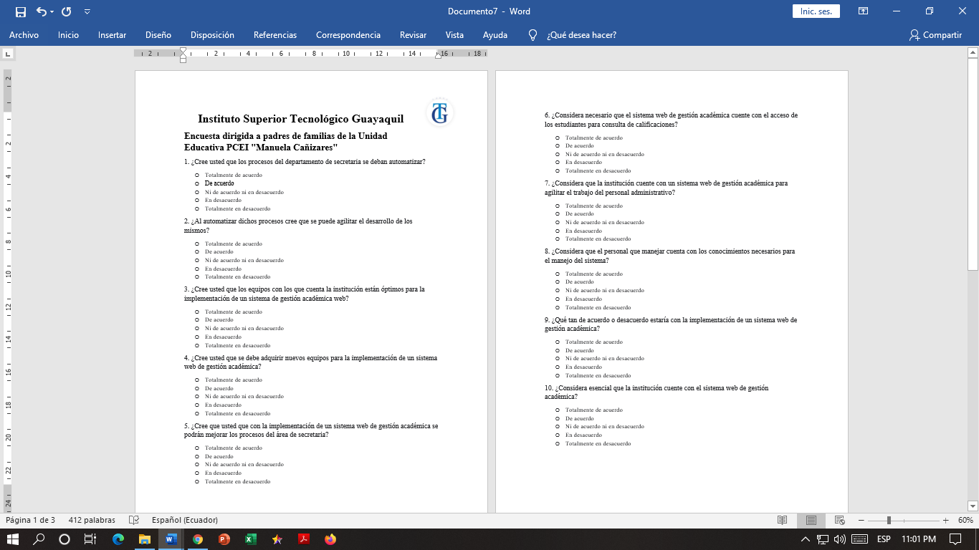Figura 64.

Encuesta dirigida a padres de familia.

Figura 65.

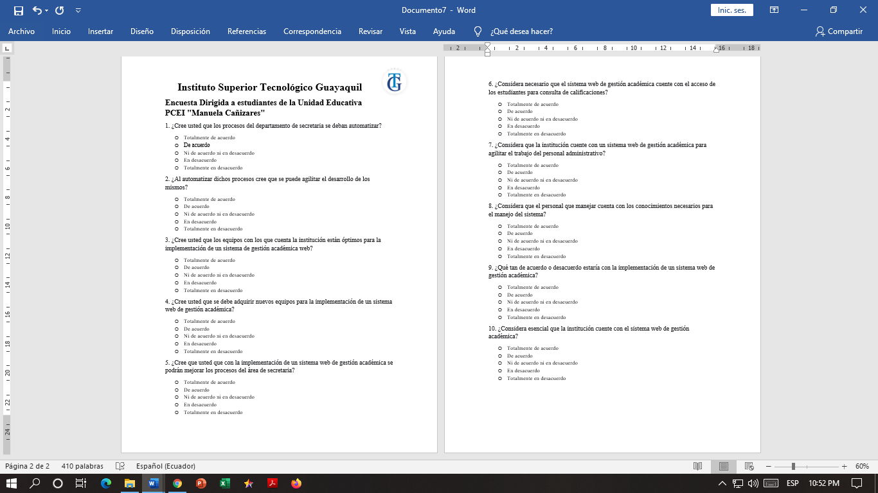Encuesta dirigida a padres de familia.

Figura 66.

Encuesta dirigida a estudiantes.

Figura 67.

Encuesta dirigida a estudiantes.

Figura 68.

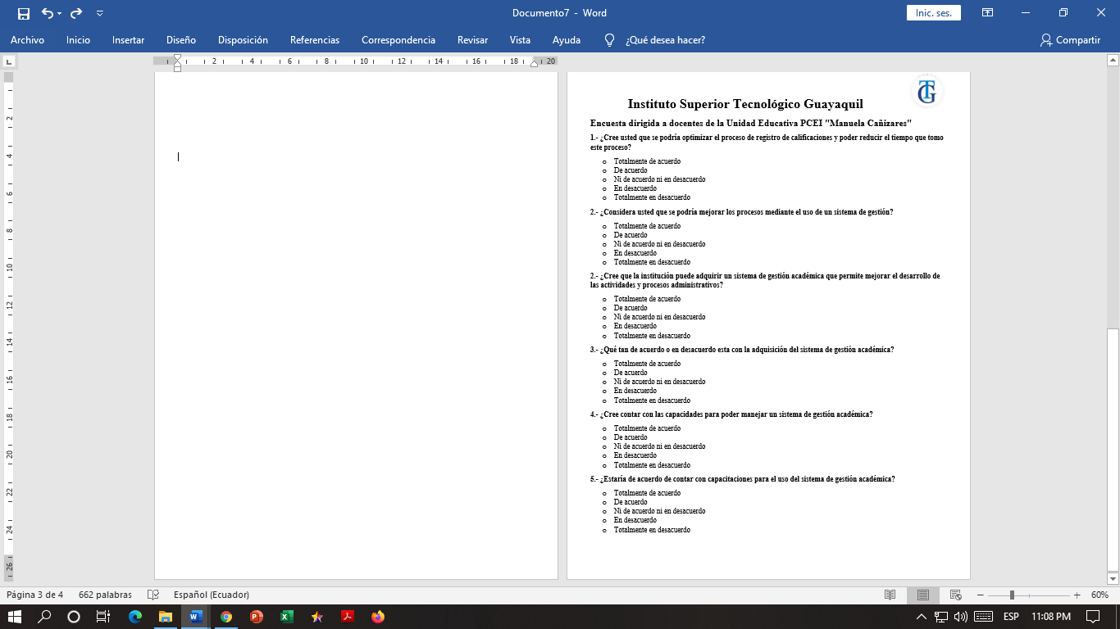Encuesta dirigida a docentes.